МИНИСТЕРСТВО НАУКИ И ВЫСШЕГО ОБРАЗОВАНИЯ РОССИЙСКОЙ ФЕДЕРАЦИИ
____________________________________________________
(наименование образовательной организации)

Кафедра ____________________________________

ОТЧЁТ
по лабораторным работам № 1–9
по дисциплине «Программная инженерия»

Тема проекта: «Информационная система кинотеатра «Cinema App»»

Выполнил: студент гр. ________
________ / _______________ /

Проверил:
________ / Щупов ________ /

2026
Содержание
Введение 3
Лабораторная работа № 1. Разработка технического задания 4
Лабораторная работа № 2. Разработка календарного плана проекта 14
Лабораторная работа № 3. Построение модели данных 18
Лабораторная работа № 4. Выгрузка модели данных в СУБД и реверс-инжиниринг БД 25
Лабораторная работа № 5. Построение функциональной модели 31
Лабораторная работа № 6. Построение процессной модели 37
Лабораторная работа № 7. Построение модели потоков данных 41
Лабораторная работа № 8. Проектирование архитектуры программного комплекса 48
Лабораторная работа № 9. UML. Диаграмма классов 53

Введение
Лабораторные работы № 1–9 выполнены по методическим указаниям «Программная инженерия. Лабораторный практикум» на материале собственного учебного проекта — веб-приложения «Cinema App» (информационная система кинотеатра на Python 3.13 / Django 6.1, репозиторий Puker228/cinema-app). В проекте реализованы модели данных: фильм, жанр, зал, место, сеанс, клиент, статус билета, билет. Все модели, диаграммы и планы построены для этой предметной области, поэтому работы образуют единый сквозной комплект проектной документации: ТЗ → календарный план → модель данных → база данных → функциональные и процессные модели → архитектура → диаграмма классов.
Инструменты, указанные в методических указаниях для ОС Windows (Мастер ТЗ, OpenProject/MS Project, ERwin, MS SQL Server, BPwin/Process Modeler, MS Visio, StarUML), заменены функционально эквивалентными свободными программами для Linux: LibreOffice Writer, GNOME Planner, Dia (палитры ER, Database, SADT/IDEF0, Gane and Sarson), PostgreSQL 16, SchemaSpy, Umbrello UML Modeller и PlantUML. Ход работы и состав результатов при этом соответствуют методическим указаниям; рисунки содержат снимки экрана этих программ и построенные в них диаграммы.

Лабораторная работа № 1. Разработка технического задания

Цель работы
Изучение рекомендаций стандартов на составление технического задания и получение практических навыков в разработке и структуризации требований в пределах одной проблемной области.

Исходные данные
Предметная область — работа кинотеатра. Объект разработки — веб-приложение «Cinema App» (репозиторий Puker228/cinema-app, Python 3.13 + Django 6.1). В проекте уже реализованы модели данных приложения main: фильм (Film), жанр (Genre), зал (Hall), место (Seat), сеанс (Session), клиент (Customer), статус билета (TicketStatus) и билет (Ticket). Требования технического задания сформулированы на основе этих моделей и планируемой функциональности системы.

Ход работы
Программа «Мастер ТЗ», рекомендованная в методических указаниях, работает только под Windows, поэтому техническое задание подготовлено в текстовом процессоре LibreOffice Writer строго по структуре ГОСТ 19.201-78, которую формирует «Мастер ТЗ» в режиме пошагового мастера: наименование программы → назначение и область применения → требования к функциональным характеристикам → требования к надёжности → условия эксплуатации и квалификация пользователей → состав технических средств → исходные коды и языки программирования → защита информации → стадии и этапы → порядок приёмки.
Последовательность выполнения:
- Указано наименование программы, взятое из темы проекта: «Информационная система кинотеатра «Cinema App»» (а не «Курсовая работа»).
- Сформулированы назначение и область применения — автоматизация продажи билетов и управления расписанием кинотеатра.
- Подробно описаны функциональные требования: каталог фильмов, залы и места, сеансы, продажа и бронирование билетов, учёт клиентов, администрирование и отчётность. Для каждого объекта указаны количественные характеристики (длины полей, допустимые значения, ограничения уникальности) — так, как они реализованы в моделях проекта.
- Скорректированы шаблонные требования к надёжности, условиям эксплуатации и квалификации пользователей.
- Указаны требования к техническим средствам (сервер Linux, клиентский браузер) и к исходным кодам: Python 3.13, Django 6.1, PostgreSQL/SQLite, uv, ruff. Средства, которые в проекте не используются, из шаблона удалены.
- Заполнены разделы о защите информации, стадиях и этапах разработки (шесть этапов жизненного цикла ПО) и порядке приёмки.
- Документ экспортирован в формат PDF для удобства распространения (меню «Файл → Экспорт → Экспорт в PDF»).
На рис. 1.1 показан раздел функциональных требований в редакторе, слева в навигаторе видна структура ТЗ по ГОСТ 19.201-78.
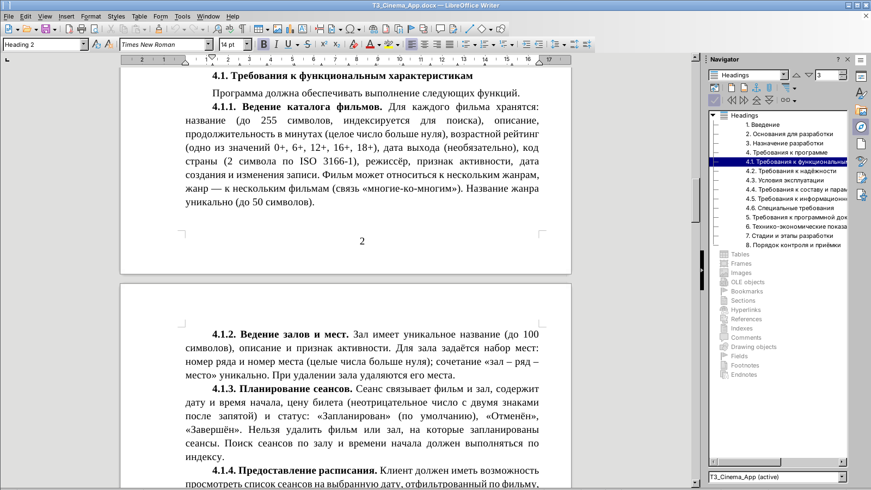
Рисунок 1.1 – Раздел «Требования к функциональным характеристикам» в LibreOffice Writer
Раздел «Стадии и этапы разработки» (рис. 1.2) согласован с календарным планом из лабораторной работы № 2.
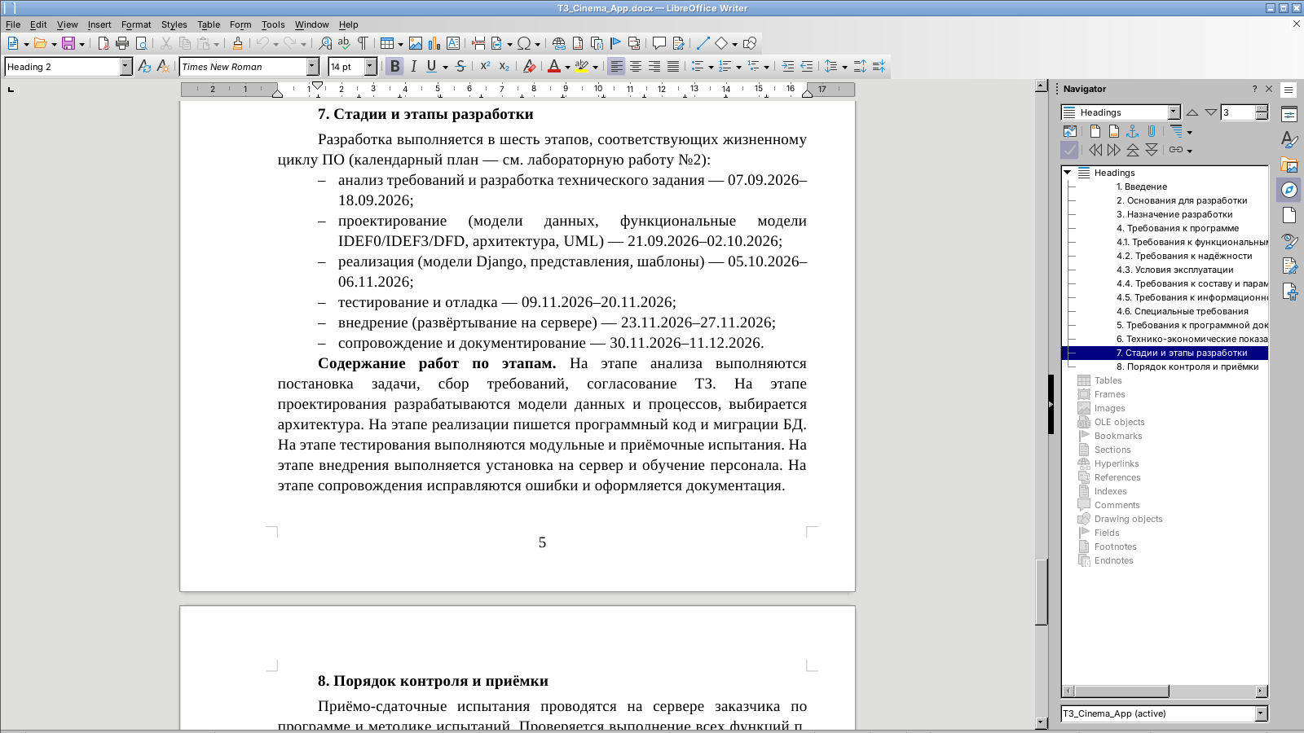
Рисунок 1.2 – Раздел «Стадии и этапы разработки»
Для экспорта ТЗ используется команда «Экспорт в PDF»; в окне параметров (рис. 1.3) оставлены настройки по умолчанию с экспортом структуры (закладок) документа. Результат экспорта показан на рис. 1.4.
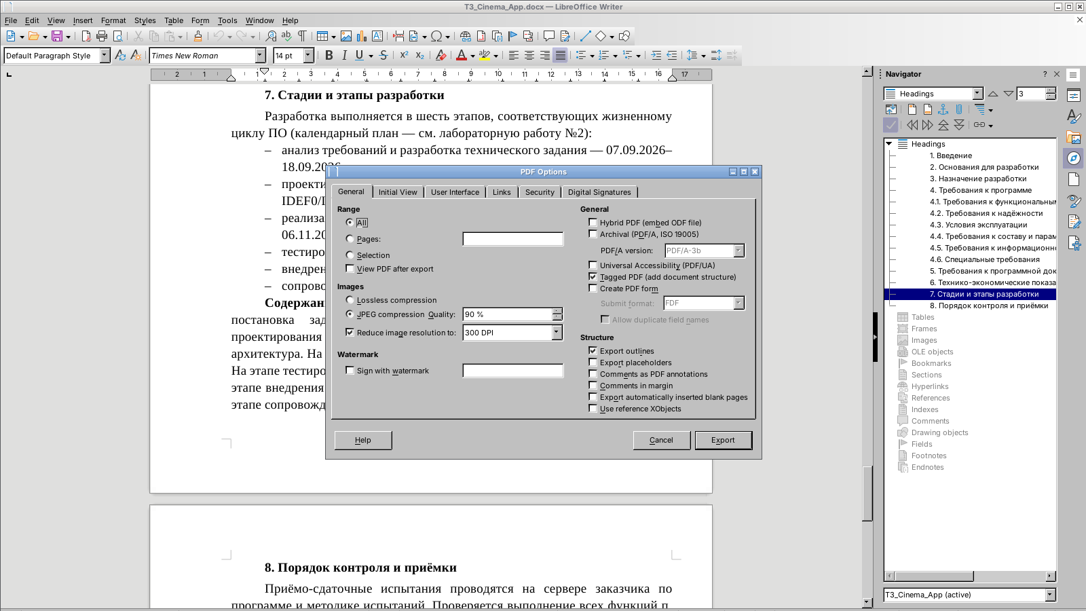
Рисунок 1.3 – Окно параметров экспорта технического задания в PDF
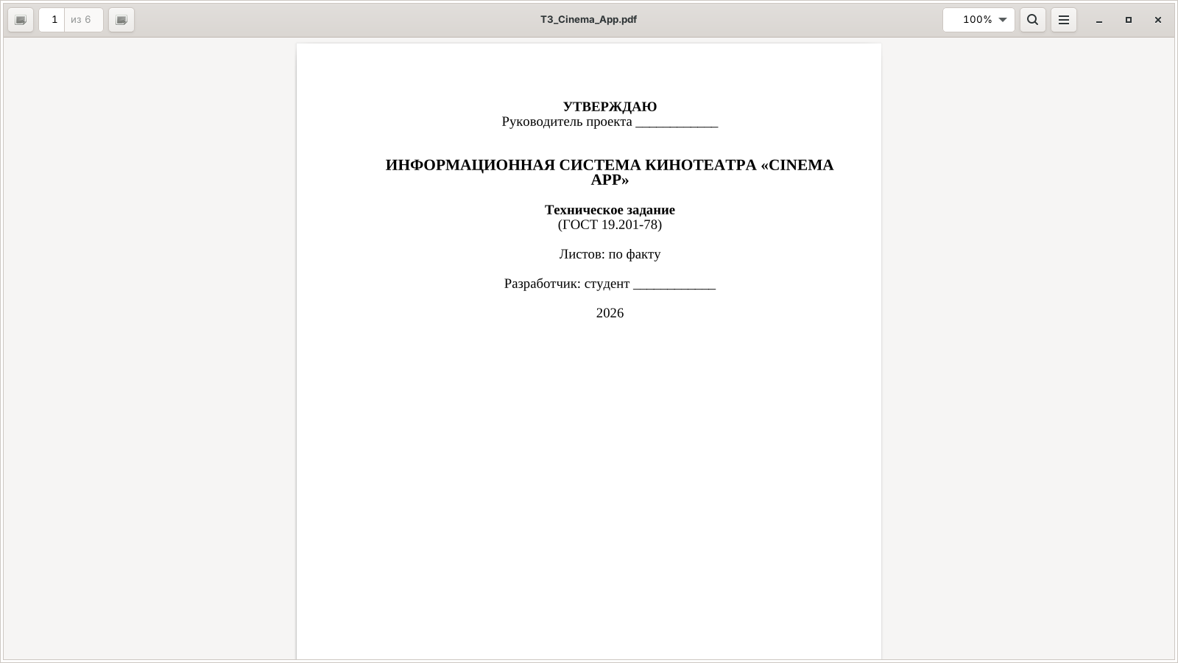
Рисунок 1.4 – Экспортированное техническое задание (PDF, 6 страниц)

Индивидуальное задание. Техническое задание на ИС «Cinema App»
Ниже приведён текст разработанного технического задания (титульный лист опущен).

1. Введение
Наименование программы: «Информационная система кинотеатра «Cinema App»» (далее — ИС, программа).
Краткая характеристика области применения. Программа предназначена для автоматизации работы кинотеатра: ведения каталога фильмов, планирования сеансов в залах, продажи и бронирования билетов на конкретные места, учёта клиентов и формирования отчётов о продажах. Программа является веб-приложением и используется администраторами и кассирами кинотеатра, а также зрителями (клиентами) через браузер.

2. Основания для разработки
Основанием для разработки является задание на выполнение лабораторных работ и курсового проекта по дисциплине «Программная инженерия». Наименование темы разработки — «Информационная система кинотеатра «Cinema App»». Исходный код проекта размещён в репозитории Puker228/cinema-app.

3. Назначение разработки
Функциональное назначение: предоставление клиентам актуальной афиши и расписания сеансов, схемы зала с занятыми и свободными местами, возможности забронировать и оплатить билет; предоставление администратору средств ведения справочников (фильмы, жанры, залы, места, статусы билетов) и расписания, а также получения отчётности.
Эксплуатационное назначение: программа эксплуатируется в кинотеатре (одном или сети залов) и в сети Интернет; серверная часть устанавливается на сервер организации, клиентская часть не требует установки — используется веб-браузер.

4. Требования к программе

4.1. Требования к функциональным характеристикам
Программа должна обеспечивать выполнение следующих функций.
4.1.1. Ведение каталога фильмов. Для каждого фильма хранятся: название (до 255 символов, индексируется для поиска), описание, продолжительность в минутах (целое число больше нуля), возрастной рейтинг (одно из значений 0+, 6+, 12+, 16+, 18+), дата выхода (необязательно), код страны (2 символа по ISO 3166-1), режиссёр, признак активности, дата создания и изменения записи. Фильм может относиться к нескольким жанрам, жанр — к нескольким фильмам (связь «многие-ко-многим»). Название жанра уникально (до 50 символов).
4.1.2. Ведение залов и мест. Зал имеет уникальное название (до 100 символов), описание и признак активности. Для зала задаётся набор мест: номер ряда и номер места (целые числа больше нуля); сочетание «зал – ряд – место» уникально. При удалении зала удаляются его места.
4.1.3. Планирование сеансов. Сеанс связывает фильм и зал, содержит дату и время начала, цену билета (неотрицательное число с двумя знаками после запятой) и статус: «Запланирован» (по умолчанию), «Отменён», «Завершён». Нельзя удалить фильм или зал, на которые запланированы сеансы. Поиск сеансов по залу и времени начала должен выполняться по индексу.
4.1.4. Предоставление расписания. Клиент должен иметь возможность просмотреть список сеансов на выбранную дату, отфильтрованный по фильму, а также схему зала выбранного сеанса с отображением свободных и занятых мест. Фильмы с рейтингом 18+ сопровождаются предупреждением о возрастном ограничении.
4.1.5. Продажа и бронирование билетов. Билет оформляется на конкретный сеанс и конкретное место; на одно место одного сеанса может быть продан только один билет. Билет хранит цену, дату и время покупки, ссылку на клиента (необязательно — при продаже в кассе без регистрации) и статус из справочника статусов («Забронирован», «Оплачен», «Возвращён»). Оплата выполняется онлайн через платёжный шлюз или в кассе. После оплаты формируется электронный билет с QR-кодом и отправляется клиенту на e-mail.
4.1.6. Учёт клиентов. Для клиента хранятся ФИО, телефон и e-mail (необязательные, но уникальные), даты создания и изменения записи.
4.1.7. Администрирование. Администратор работает через веб-интерфейс администрирования (Django Admin): добавление, изменение, удаление и поиск записей всех справочников, управление пользователями и правами доступа.
4.1.8. Отчётность. Формирование отчётов о продажах за период: количество проданных билетов и выручка по фильмам, залам и сеансам, заполняемость залов.
4.1.9. Требования к интерфейсу. Интерфейс на русском языке; адаптивная вёрстка для мониторов от 1280×720 и мобильных устройств; время отклика страниц при нормальной нагрузке — не более 2 с.

4.2. Требования к надёжности
Надёжное функционирование программы должно быть обеспечено выполнением организационно-технических мероприятий: организацией бесперебойного питания сервера; использованием лицензионного/свободного ПО; регулярным резервным копированием базы данных (не реже 1 раза в сутки). Целостность данных обеспечивается ограничениями СУБД (первичные и внешние ключи, ограничения уникальности и CHECK) и транзакциями. Время восстановления после отказа, вызванного сбоем электропитания, не должно превышать 30 минут; после отказа из-за неисправности технических средств или ОС — времени, требуемого на их устранение и переустановку ПО.
Отказы программы вследствие некорректных действий пользователя исключаются проверкой (валидацией) вводимых данных на стороне сервера.

4.3. Условия эксплуатации
Программа должна функционировать в штатном режиме круглосуточно. Требования к квалификации: администратор системы — навыки администрирования ОС Linux, веб-сервера и СУБД PostgreSQL; администратор кинотеатра и кассир — навыки работы с веб-браузером; клиент — минимальные навыки работы с ПК или смартфоном. Для эксплуатации достаточно одного системного администратора и одного администратора кинотеатра.

4.4. Требования к составу и параметрам технических средств
Сервер: процессор x86-64 не менее 2 ядер с частотой от 2 ГГц; ОЗУ не менее 4 ГБ; накопитель SSD не менее 20 ГБ; сетевой адаптер 100 Мбит/с; ОС Linux (Ubuntu 22.04/24.04 LTS).
Рабочее место пользователя: ПК или мобильное устройство с современным веб-браузером (Chrome, Firefox, Edge, Safari последних версий) и доступом к сети Интернет/локальной сети кинотеатра.

4.5. Требования к информационной и программной совместимости
Требования к исходным кодам и языкам программирования: программа разрабатывается на языке Python 3.13 с использованием веб-фреймворка Django 6.1; шаблоны страниц — HTML5/CSS3 (шаблонизатор Django); управление зависимостями — uv (файлы pyproject.toml, uv.lock); статический анализ и форматирование кода — ruff; миграции схемы данных — встроенный механизм миграций Django.
Требования к программным средствам, используемым программой: СУБД PostgreSQL 16 (в режиме разработки допускается SQLite 3), веб-сервер Nginx, WSGI-сервер Gunicorn.
Требования к защите информации и программ: доступ к интерфейсу администрирования — только по логину и паролю; пароли хранятся в виде хеша; обмен данными с сервером — по протоколу HTTPS; защита от CSRF, XSS и SQL-инъекций средствами Django; данные банковских карт в системе не хранятся (передаются напрямую в платёжный шлюз); персональные данные клиентов обрабатываются в соответствии с ФЗ-152.

4.6. Специальные требования
Программа должна обеспечивать одновременную работу не менее 100 пользователей. Должна исключаться продажа двух билетов на одно место одного сеанса даже при одновременных запросах (ограничение уникальности в БД).

5. Требования к программной документации
Состав программной документации: техническое задание (ГОСТ 19.201-78); пояснительная записка (ГОСТ 19.404-79); руководство пользователя (администратора); текст программы (репозиторий с исходным кодом); программа и методика испытаний (ГОСТ 19.301-79).

6. Технико-экономические показатели
Ориентировочная экономическая эффективность не рассчитывается. Ожидаемый эффект — сокращение времени продажи билета, исключение «двойных» продаж мест, снижение нагрузки на кассиров за счёт онлайн-продаж, получение оперативной отчётности.

7. Стадии и этапы разработки
Разработка выполняется в шесть этапов, соответствующих жизненному циклу ПО (календарный план — см. лабораторную работу №2):
- анализ требований и разработка технического задания — 07.09.2026–18.09.2026;
- проектирование (модели данных, функциональные модели IDEF0/IDEF3/DFD, архитектура, UML) — 21.09.2026–02.10.2026;
- реализация (модели Django, представления, шаблоны) — 05.10.2026–06.11.2026;
- тестирование и отладка — 09.11.2026–20.11.2026;
- внедрение (развёртывание на сервере) — 23.11.2026–27.11.2026;
- сопровождение и документирование — 30.11.2026–11.12.2026.
Содержание работ по этапам. На этапе анализа выполняются постановка задачи, сбор требований, согласование ТЗ. На этапе проектирования разрабатываются модели данных и процессов, выбирается архитектура. На этапе реализации пишется программный код и миграции БД. На этапе тестирования выполняются модульные и приёмочные испытания. На этапе внедрения выполняется установка на сервер и обучение персонала. На этапе сопровождения исправляются ошибки и оформляется документация.

8. Порядок контроля и приёмки
Приёмо-сдаточные испытания проводятся на сервере заказчика по программе и методике испытаний. Проверяется выполнение всех функций п. 4.1 на тестовых данных (фильмы, залы, сеансы, продажа билетов, отчёты), корректность ограничений целостности, работоспособность в указанных браузерах. Работа считается принятой после успешного прохождения испытаний и подписания акта приёмки; в учебном варианте — после защиты работы преподавателю с демонстрацией работающей программы и представлением документации.

Ответы на контрольные вопросы
1. Что такое техническое задание?
Техническое задание (ТЗ) — исходный документ для разработки программы (информационной системы, устройства и т. п.), который устанавливает назначение и область применения изделия, требования к нему, технико-экономические показатели, стадии и сроки разработки и порядок приёмки. ТЗ является основой договора между заказчиком и разработчиком: всё, что в нём не указано, разработчик выполнять не обязан, а всё указанное — обязан.
2. Какую информацию должно содержать техническое задание?
По ГОСТ 19.201-78 ТЗ на программу содержит разделы: введение (наименование и краткая характеристика области применения); основания для разработки; назначение разработки; требования к программе (к функциональным характеристикам, надёжности, условиям эксплуатации, составу технических средств, информационной и программной совместимости, маркировке, упаковке, транспортированию и хранению, специальные требования); требования к программной документации; технико-экономические показатели; стадии и этапы разработки; порядок контроля и приёмки. Допускаются приложения.
3. Для чего требуется составлять техническое задание при написании программ?
ТЗ фиксирует согласованные требования до начала разработки: формирует единое понимание задачи у заказчика и разработчиков, задаёт критерии приёмки (по ним проверяется, что программа сделана правильно), позволяет планировать сроки и ресурсы, распределять работу между участниками, защищает стороны от изменения требований «на ходу» и служит основой для последующей документации и тестирования.
4. Какие ГОСТы на технические задания существуют?
ГОСТ 19.201-78 «ЕСПД. Техническое задание. Требования к содержанию и оформлению» — для программ и программных изделий; ГОСТ 34.602-2020 (ранее ГОСТ 34.602-89) «Техническое задание на создание автоматизированной системы» — для автоматизированных систем; ГОСТ 15.016-2016 «СРПП. Техническое задание. Требования к содержанию и оформлению» — для продукции производственно-технического назначения. Из зарубежных — IEEE 830-1998 (спецификация требований к ПО, ныне ISO/IEC/IEEE 29148).
5. Для чего применяется программа Мастер ТЗ?
«Мастер ТЗ» — программа для быстрого создания технического задания на разработку ПО в режиме пошагового мастера по ГОСТ 19.201-78. Она содержит шаблоны всех разделов, которые пользователь заполняет и корректирует (удаляя лишнее), позволяет просмотреть документ и экспортировать его в текстовый формат (RTF/DOC) для распространения.
6. Каковы условия распространения программы Мастер ТЗ?
Программа распространяется бесплатно (freeware): её можно свободно скачивать, устанавливать и использовать без оплаты и регистрации, в том числе для учебных целей. Исходный код программы закрыт; программа работает под ОС Windows.

Вывод
В ходе работы изучены требования ГОСТ 19.201-78 к содержанию технического задания и разработано ТЗ на информационную систему кинотеатра «Cinema App». Функциональные требования сформулированы полно и непротиворечиво, с количественными характеристиками, соответствующими моделям данных проекта; документ экспортирован в PDF.

Лабораторная работа № 2. Разработка календарного плана проекта

Цель работы
Познакомиться с инструментами разработки календарного плана проекта.

Ход работы
Для планирования использована программа GNOME Planner — свободный кроссплатформенный аналог Microsoft Project/OpenProject с теми же базовыми возможностями: список задач, связи предшествования, ресурсы, диаграмма Гантта и вехи. Проект «Информационная система кинотеатра «Cinema App»» создан с датой начала 07.09.2026 и рабочим календарём «пн–пт, 8 часов».
- Создан новый проект, заданы его название, организация, руководитель и дата начала.
- Добавлены шесть задач, соответствующих этапам жизненного цикла ПО, и завершающая веха «Сдача проекта». Для каждой задачи задан объём работ (трудоёмкость) — продолжительность и дата окончания вычислены программой автоматически.
- Для каждой задачи указана предшествующая задача (связь «окончание–начало», FS), поэтому задачи выстроились в последовательную цепочку.
- На вкладке «Ресурсы» добавлены исполнители: аналитик, разработчик, тестировщик.
- Исполнители назначены на задачи в соответствии с распределением ролей.
- Результат проверен на диаграмме Гантта, изменён масштаб временной шкалы (по месяцам/неделям), проект сохранён в файл cinema.planner.
Таблица 2.1 – Календарный план проекта
№ | Задача | Начало | Оконч. | Длит. | Пред. | Исполнитель
1 | Анализ требований и разработка ТЗ | 07.09.2026 | 18.09.2026 | 10 дн. | — | Аналитик
2 | Проектирование (модели данных, IDEF0/DFD, архитектура, UML) | 21.09.2026 | 02.10.2026 | 10 дн. | 1 | Аналитик
3 | Реализация (Django-модели, представления, шаблоны) | 05.10.2026 | 06.11.2026 | 25 дн. | 2 | Разработчик
4 | Тестирование и отладка | 09.11.2026 | 20.11.2026 | 10 дн. | 3 | Тестировщик
5 | Внедрение (развёртывание на сервере) | 23.11.2026 | 27.11.2026 | 5 дн. | 4 | Разработчик
6 | Сопровождение и документирование | 30.11.2026 | 11.12.2026 | 10 дн. | 5 | Аналитик
7 | Сдача проекта (веха) | 11.12.2026 | 11.12.2026 | 0 | 6 | —

Таблица задач проекта в Planner показана на рис. 2.1: видны даты начала и окончания, трудоёмкость, длительность, назначенные исполнители и процент выполнения (первые два этапа уже выполнены, реализация — на 40 %, что соответствует текущему состоянию репозитория).
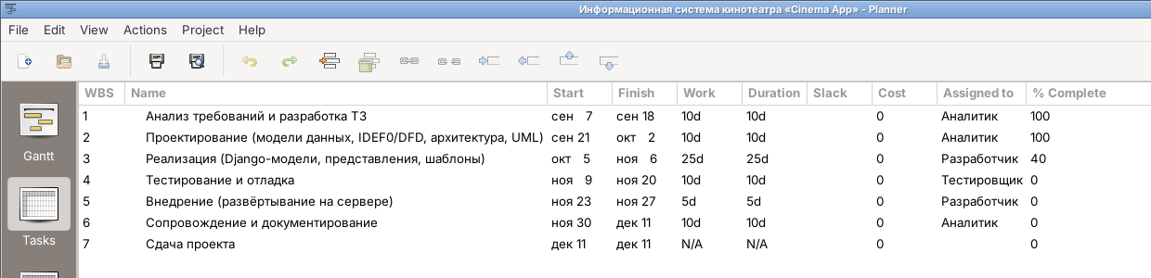
Рисунок 2.1 – Список задач проекта в представлении «Tasks»
Ресурсы проекта (исполнители) приведены на рис. 2.2.
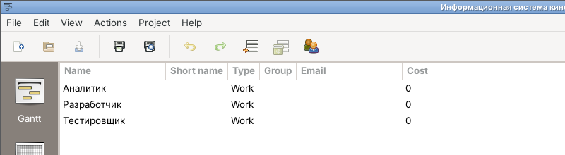
Рисунок 2.2 – Ресурсы проекта
Окно свойств задачи открывается командой «Actions → Edit Task». На вкладке «Predecessors» (рис. 2.3) видно, что задаче «Реализация» предшествует задача «Проектирование» со связью типа FS.
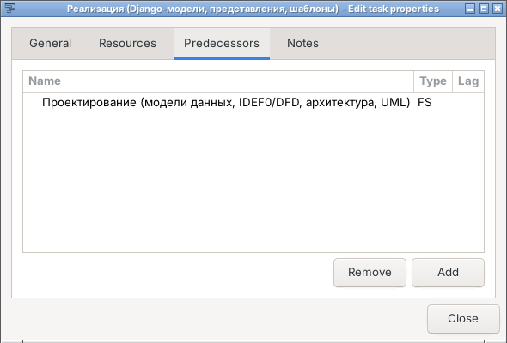
Рисунок 2.3 – Предшествующие задачи в свойствах задачи «Реализация»
Созданные задачи, их связи (стрелки) и исполнители отображаются на диаграмме Гантта (рис. 2.4); ромб в конце — веха «Сдача проекта», вертикальная пунктирная линия — текущая дата.
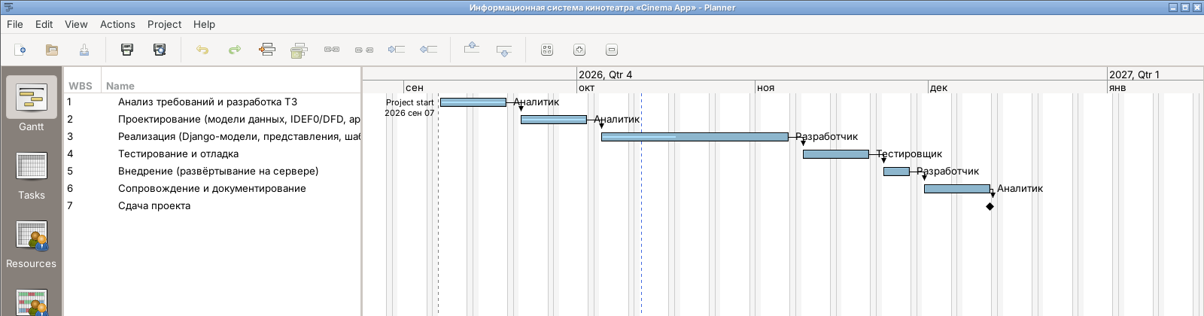
Рисунок 2.4 – Диаграмма Гантта проекта «Cinema App»

Ответы на контрольные вопросы
1. Что такое OpenProject?
OpenProject (в методических указаниях — бесплатный аналог Microsoft Project, ср. OpenProj/ProjectLibre) — свободное кроссплатформенное программное обеспечение для управления проектами: составления списка работ, задания их длительности и связей, назначения ресурсов, построения диаграммы Гантта и сетевого графика, контроля хода выполнения проекта.
2. Что представляет собой проект в OpenProject?
Проект — совокупность взаимосвязанных работ (задач), направленных на достижение общей цели, с датой начала, календарём рабочего времени, набором ресурсов и общими сведениями (название, автор/руководитель, описание). В программе проект хранится в отдельном файле и отображается в виде таблицы задач и диаграммы Гантта.
3. Что представляет собой работа в OpenProject?
Работа (задача) отражает трудовой процесс с конкретным содержанием, требующий затрат времени и ресурсов. У задачи есть название, дата начала и окончания, длительность или трудоёмкость, процент выполнения, предшествующие и последующие задачи, назначенные ресурсы. Задача нулевой длительности — веха.
4. Что обычно подразумевается под ресурсами?
Под ресурсами обычно подразумеваются исполнители (люди), включённые в план проекта, независимо от того, назначены ли им задачи. Ресурсами также считается всё, что используется для выполнения проекта: оборудование, материалы, компьютеры, серверы и т. п. В проекте «Cinema App» ресурсы — аналитик, разработчик и тестировщик.
5. Что такое Диаграмма Гантта?
Диаграмма Гантта — столбчатая диаграмма, иллюстрирующая план (график) работ: каждая задача изображается полосой вдоль оси времени, начало и конец полосы — моменты начала и завершения работы, длина — длительность. По вертикали — перечень задач. На диаграмме отображаются связи между задачами, вехи, проценты выполнения, исполнители и отметка текущей даты.
6. Какие этапы присутствуют в календарном плане проекта?
Календарный план включает этапы жизненного цикла ПО: анализ требований и разработка ТЗ; проектирование; реализация (кодирование); тестирование и отладка; внедрение; сопровождение (и документирование). Завершается план вехой сдачи проекта.

Вывод
Освоены инструменты разработки календарного плана: создан проект «Cinema App» из шести этапов жизненного цикла ПО и вехи, заданы связи предшествования, назначены исполнители, получена диаграмма Гантта. Общая длительность проекта — 70 рабочих дней (07.09.2026–11.12.2026).

Лабораторная работа № 3. Построение модели данных

Цель работы
Получить навыки разработки моделей данных информационных систем.

Постановка задачи
Разработать модель данных для информационной системы кинотеатра «Cinema App» (в соответствии с темой проекта вместо варианта из примерного перечня). Кинотеатр имеет несколько залов, в каждом зале — пронумерованные места (ряд, место). В прокате находятся фильмы, относящиеся к одному или нескольким жанрам. Администратор составляет расписание сеансов: какой фильм, в каком зале, когда и по какой цене показывается. Клиенты покупают билеты на конкретное место конкретного сеанса; билет проходит статусы «Забронирован», «Оплачен», «Возвращён». Билет может быть продан в кассе без регистрации клиента.
В результате анализа выделены объектные области:
- материальное обеспечение: зал; место — входит в зал и существует только в его составе;
- репертуар: фильм; жанр; связь «фильм – жанр»;
- расписание и продажи: сеанс — показ фильма в зале в заданное время; билет — право на место на сеансе; статус билета — справочник;
- клиенты: клиент (зритель), покупающий билеты.

Ход работы
Модель построена в редакторе диаграмм Dia, который содержит палитры для ER-диаграмм в нотации Чена (сущность, связь, атрибут) и для логических моделей баз данных (таблица, ссылка). Сначала построена концептуальная ER-модель (рис. 3.1): сущности изображены прямоугольниками, связи — ромбами с указанием мощности, атрибуты — овалами, уникальные идентификаторы подчёркнуты.
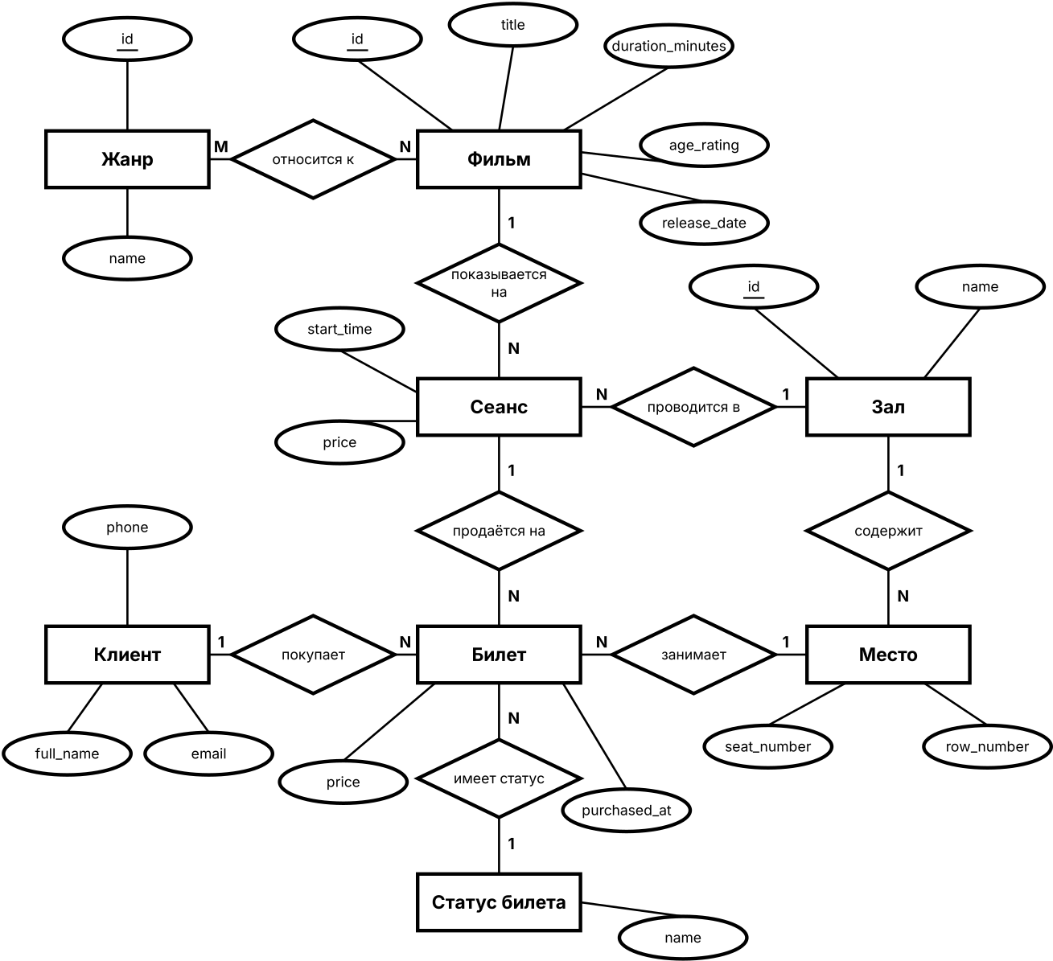
Рисунок 3.1 – Концептуальная ER-диаграмма ИС «Cinema App» (нотация Чена)
Процесс построения диаграммы в Dia с палитрой «ER» показан на рис. 3.2.
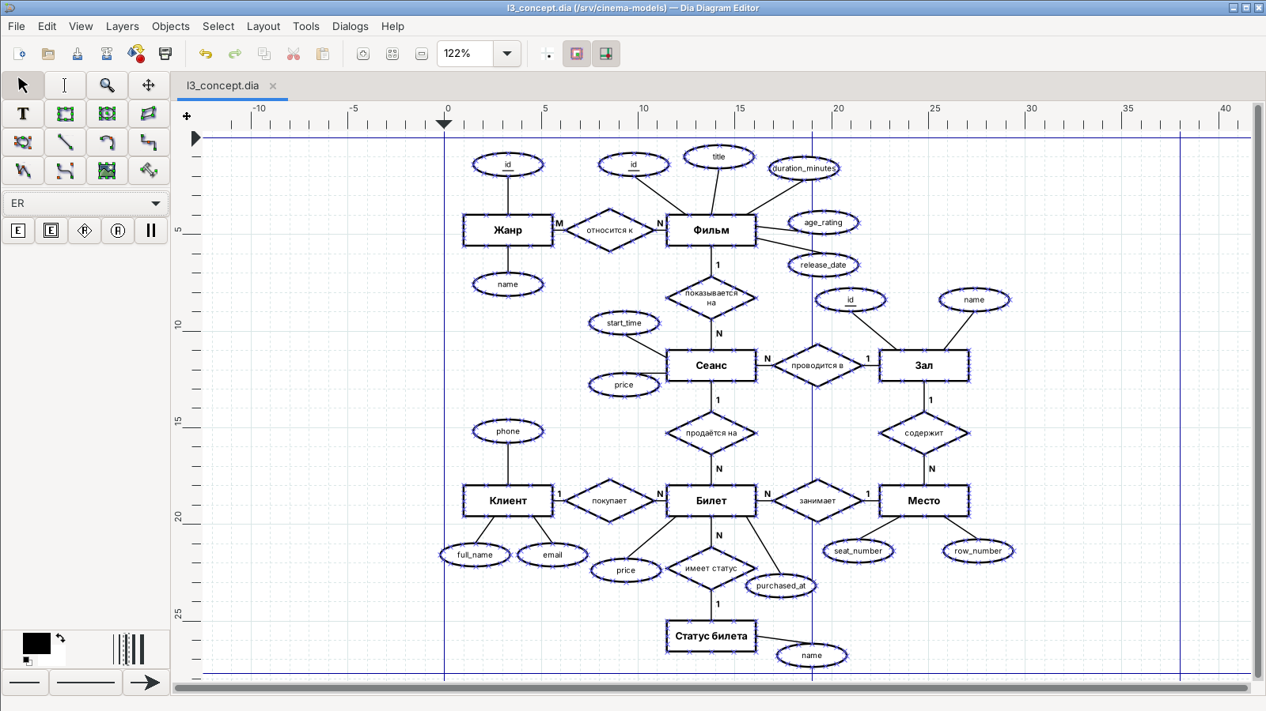
Рисунок 3.2 – Построение ER-диаграммы в редакторе Dia
Связь «многие-ко-многим» между фильмом и жанром на логическом уровне разрешена ассоциативной сущностью «Фильм_Жанр». Место является зависимой сущностью: его альтернативный идентификатор (зал, ряд, место) — составной и относительный, т. к. включает идентификатор зала. Логическая модель на уровне атрибутов с первичными (PK) и внешними (FK) ключами и мощностями связей в нотации «вороньих лапок» приведена на рис. 3.3.
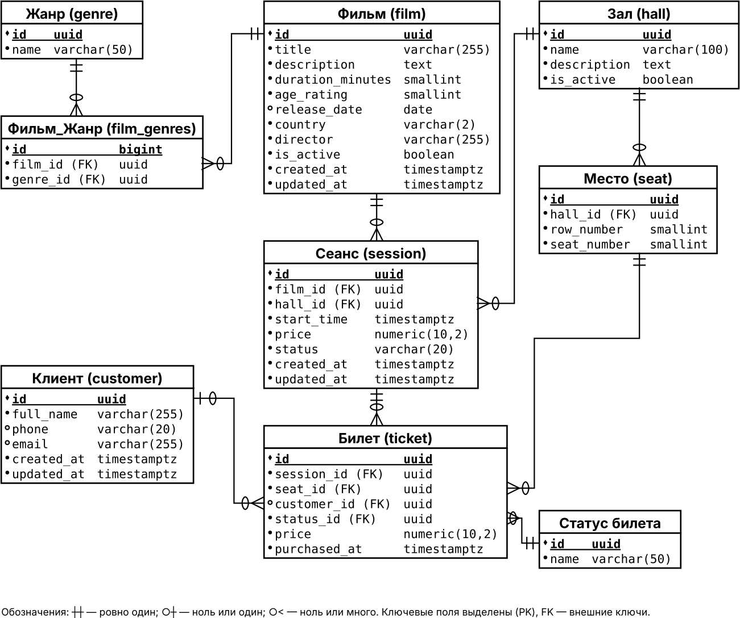
Рисунок 3.3 – Логическая модель данных на уровне атрибутов
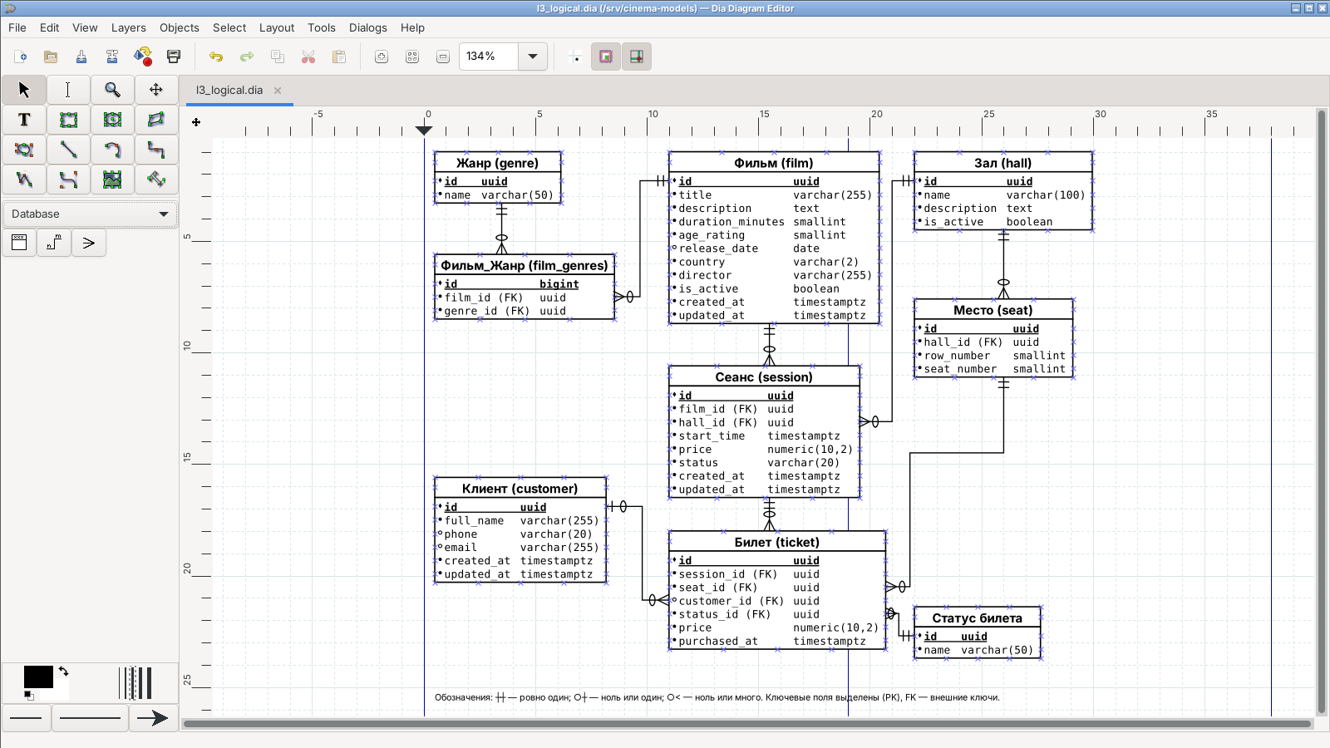
Рисунок 3.4 – Логическая модель в Dia (палитра «Database»)
Атрибуты сущностей и их характеристики приведены в табл. 3.1, связи — в табл. 3.2. Обозначения: PK — первичный ключ, FK — внешний ключ, AK — альтернативный (уникальный) ключ; AK1 — составной альтернативный ключ.
Таблица 3.1 – Атрибуты сущностей модели данных
Сущность | Атрибут | Ключ | Тип
Фильм (Film) | id | PK | UUID
 | title — название |  | строка(255), индекс
 | description — описание |  | текст
 | duration_minutes — длительность |  | целое > 0
 | age_rating — возрастной рейтинг |  | целое ∈ {0,6,12,16,18}
 | release_date — дата выхода |  | дата, необяз.
 | country — страна |  | строка(2)
 | director — режиссёр |  | строка(255)
 | is_active — активен |  | логический
 | created_at / updated_at |  | дата-время
Жанр (Genre) | id | PK | UUID
 | name — название | AK | строка(50), уникальн.
Фильм_Жанр (film_genres) | id | PK | целое
 | film_id | FK | UUID → Фильм
 | genre_id | FK | UUID → Жанр
Зал (Hall) | id | PK | UUID
 | name — название | AK | строка(100), уникальн.
 | description — описание |  | текст
 | is_active — активен |  | логический
Место (Seat) | id | PK | UUID
 | hall_id | FK, AK1 | UUID → Зал
 | row_number — ряд | AK1 | целое > 0
 | seat_number — место | AK1 | целое > 0
Сеанс (Session) | id | PK | UUID
 | film_id | FK | UUID → Фильм
 | hall_id | FK | UUID → Зал
 | start_time — начало |  | дата-время
 | price — цена |  | число(10,2) ≥ 0
 | status — статус |  | строка(20)
 | created_at / updated_at |  | дата-время
Клиент (Customer) | id | PK | UUID
 | full_name — ФИО |  | строка(255)
 | phone — телефон | AK | строка(20), необяз.
 | email | AK | строка(255), необяз.
 | created_at / updated_at |  | дата-время
Статус билета (TicketStatus) | id | PK | UUID
 | name — название | AK | строка(50), уникальн.
Билет (Ticket) | id | PK | UUID
 | session_id | FK, AK1 | UUID → Сеанс
 | seat_id | FK, AK1 | UUID → Место
 | customer_id | FK | UUID → Клиент, необяз.
 | status_id | FK | UUID → Статус
 | price — цена |  | число(10,2) ≥ 0
 | purchased_at — время покупки |  | дата-время, индекс

Таблица 3.2 – Связи модели данных
Сущности | Связь | Тип | Класс принадл. | Примечание
Жанр — Фильм | относится к | M:N | 0 / 1 | через Фильм_Жанр
Фильм — Сеанс | показывается на | 1:N | 1 / 0 | запрет удаления (RESTRICT)
Зал — Сеанс | проводится в | 1:N | 1 / 0 | RESTRICT
Зал — Место | содержит | 1:N | 1 / 0 | каскадное удаление; место зависимо
Сеанс — Билет | продаётся на | 1:N | 1 / 0 | RESTRICT
Место — Билет | занимает | 1:N | 1 / 0 | (сеанс, место) уникальны
Клиент — Билет | покупает | 1:N | 0 / 0 | при удалении клиента — NULL
Статус — Билет | имеет статус | 1:N | 1 / 0 | RESTRICT

Модель полностью соответствует моделям Django в файле main/models.py: ограничения CHECK (длительность > 0, рейтинг из списка, цена ≥ 0, ряд и место > 0), уникальность (зал, ряд, место) и (сеанс, место), индекс (зал, время начала) для поиска сеансов.

Ответы на контрольные вопросы
1. Что является целью моделирования данных?
Цель моделирования данных — обеспечить разработчика системы концептуальной схемой базы данных в форме одной модели или нескольких локальных моделей, которые относительно легко могут быть отображены в любую систему баз данных.
2. Что такое сущность?
Сущность (Entity) — реальный либо воображаемый объект, имеющий существенное значение для рассматриваемой предметной области. Сущность имеет уникальное имя (существительное в единственном числе), один или несколько атрибутов и уникальный идентификатор. Пример — «Фильм», «Сеанс», «Билет».
3. Что такое экземпляр сущности?
Экземпляр сущности — конкретный представитель сущности, однозначно идентифицируемый значениями её атрибутов. Например, экземпляр сущности «Фильм» — фильм «Интерстеллар» (2014, 169 мин, 12+).
4. Что называют связью?
Связь (Relationship) — поименованная ассоциация между двумя (или более) сущностями, значимая для предметной области, при которой каждый экземпляр одной сущности ассоциирован с произвольным (в том числе нулевым) количеством экземпляров другой. Например, «Зал содержит Места».
5. Что такое степень связи?
Степень связи — количество сущностей, участвующих в связи. Связь степени 2 называется бинарной, степени N — N-арной; связь, в которой одна и та же сущность участвует в разных ролях, — рекурсивной (унарной).
6. Что такое мощность и каких типов она бывает?
Мощность связи — максимальное число экземпляров сущности, которое может быть связано с одним экземпляром данной сущности. Мощность может быть равна 1, N (любое число) или конкретному числу. Вместе с классом принадлежности (0 — необязательное, 1 — обязательное участие) она записывается парой чисел на диаграмме.
7. Какие типы связей бывают?
По мощности различают связи «один-к-одному» (1:1), «один-ко-многим» (1:N) и «многие-ко-многим» (M:N). Кроме того, выделяют связи «супертип–подтип», идентифицирующие и неидентифицирующие, рекурсивные связи и связи с атрибутами.
8. Какие виды идентификаторов существуют?
Первичный и альтернативный (сущность может иметь несколько идентификаторов, один из которых — основной); простой и составной (из одного или нескольких атрибутов); абсолютный и относительный (все атрибуты принадлежат сущности или часть — другой сущности; сущность с относительным идентификатором — зависимая). Пример составного относительного альтернативного идентификатора — (зал, ряд, место) у сущности «Место».

Вывод
Получены навыки разработки моделей данных: для ИС «Cinema App» выделены 8 сущностей предметной области, 8 связей (в т. ч. одна M:N, разрешённая ассоциативной сущностью), определены атрибуты, ключи и ограничения; построены концептуальная и логическая модели в редакторе Dia.

Лабораторная работа № 4. Выгрузка модели данных в СУБД и реверс-инжиниринг БД

Цель работы
Получить навыки выгрузки модели данных в СУБД. Познакомиться с понятием реверс-инжиниринга баз данных.

Средства выполнения
В методических указаниях используются ERwin и MS SQL Server Management Studio (только Windows). Работа выполнена с эквивалентными инструментами, доступными в Linux:
- физическая модель — модели Django в main/models.py (это и есть физическое описание таблиц, ключей, индексов и ограничений, из которого генерируется схема, как в ERwin);
- генерация DDL-скрипта (Forward Engineering) — команда manage.py sqlmigrate с драйвером PostgreSQL (аналог ERwin «Tools → Forward Engineer / Schema Generation» с выбором СУБД через «Database → Choose Database»);
- СУБД — PostgreSQL 16 (вместо MS SQL Server), утилиты createdb и psql (аналог SSMS);
- обратное проектирование (Reverse Engineering) — manage.py inspectdb (восстановление моделей по каталогу БД) и SchemaSpy 7.0 (восстановление ER-диаграммы и документации по существующей БД).

Ход работы
1. Выбор СУБД и генерация скрипта. Для проекта подключён драйвер PostgreSQL (psycopg), в настройках указана БД cinema. Скрипт создания БД сгенерирован из двух миграций приложения main и сохранён в файл cinema_schema.sql (121 строка): 9 команд CREATE TABLE, 24 ALTER TABLE (внешние ключи, ограничения CHECK и UNIQUE, добавленные поля) и 15 CREATE INDEX (рис. 4.1).
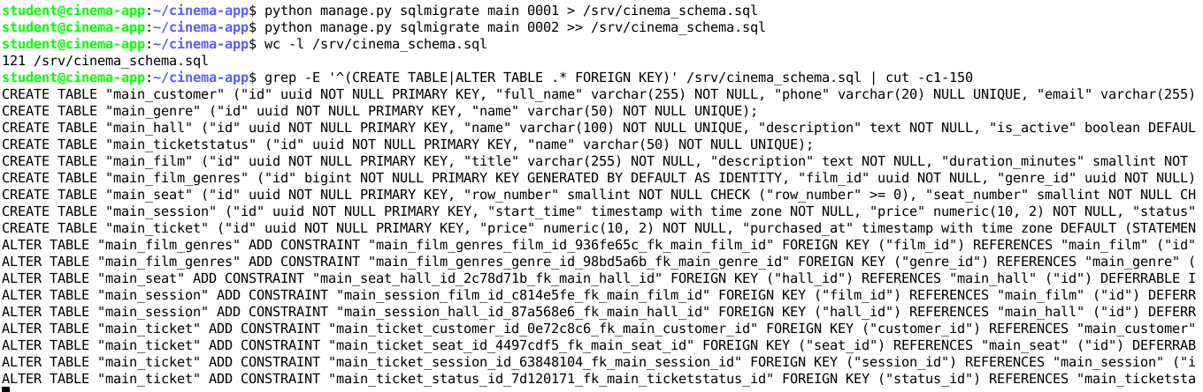
Рисунок 4.1 – Генерация DDL-скрипта по модели данных (Forward Engineering)
Фрагмент сгенерированного скрипта для таблицы билетов:
CREATE TABLE "main_ticket" ("id" uuid NOT NULL PRIMARY KEY,
"price" numeric(10, 2) NOT NULL,
"purchased_at" timestamp with time zone DEFAULT (STATEMENT_TIMESTAMP()) NOT NULL,
"customer_id" uuid NULL, "seat_id" uuid NOT NULL,
"session_id" uuid NOT NULL, "status_id" uuid NOT NULL);
ALTER TABLE "main_ticket" ADD CONSTRAINT "tickets_session_seat_uniq"
UNIQUE ("session_id", "seat_id");
ALTER TABLE "main_ticket" ADD CONSTRAINT "tickets_price_non_negative"
CHECK ("price" >= 0);
ALTER TABLE "main_ticket" ADD CONSTRAINT "main_ticket_session_id_63848104_fk_main_session_id"
FOREIGN KEY ("session_id") REFERENCES "main_session" ("id") DEFERRABLE INITIALLY DEFERRED;
CREATE INDEX "main_ticket_purchased_at_08d4c2ef" ON "main_ticket" ("purchased_at");

2. Создание пустой БД и выполнение скрипта. Командой createdb cinema создана пустая база данных, затем в ней выполнен скрипт cinema_schema.sql. Для проверки загружены тестовые данные (2 зала, 136 мест, 3 фильма, 4 жанра, 3 сеанса, 2 клиента, 3 статуса, 2 билета). Команда \dt+ показывает созданные 9 таблиц (рис. 4.2).
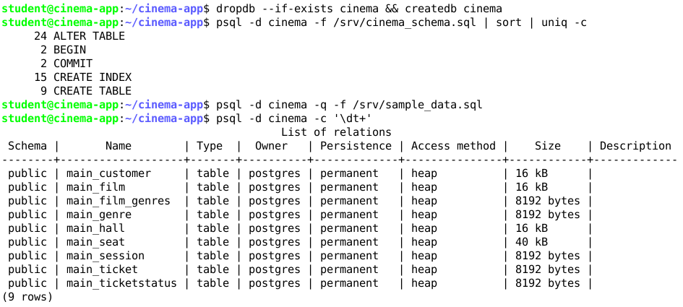
Рисунок 4.2 – Выполнение скрипта в СУБД PostgreSQL и список созданных таблиц
3. Обратное проектирование. По существующей базе данных командой inspectdb восстановлены описания моделей (рис. 4.3): восстановлены типы полей, первичные и внешние ключи, допустимость NULL и составное ограничение уникальности (сеанс, место).
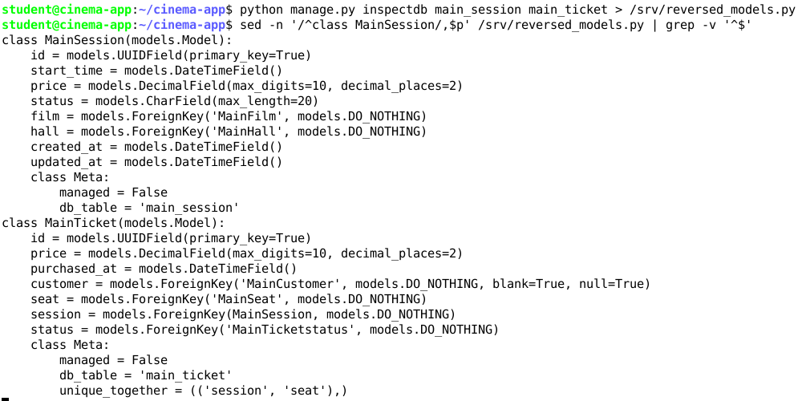
Рисунок 4.3 – Восстановление моделей по структуре БД (inspectdb)
Утилита SchemaSpy подключилась к БД cinema через JDBC, прочитала каталог и построила документацию схемы: 9 таблиц, 47 столбцов, 9 внешних ключей (рис. 4.4) и восстановленную ER-диаграмму (рис. 4.5). Восстановленная диаграмма совпадает с логической моделью из лабораторной работы № 3, что подтверждает корректность выгрузки.
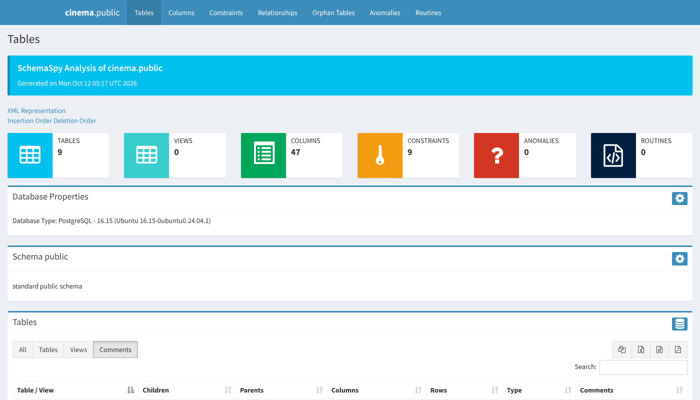
Рисунок 4.4 – Результат анализа БД в SchemaSpy
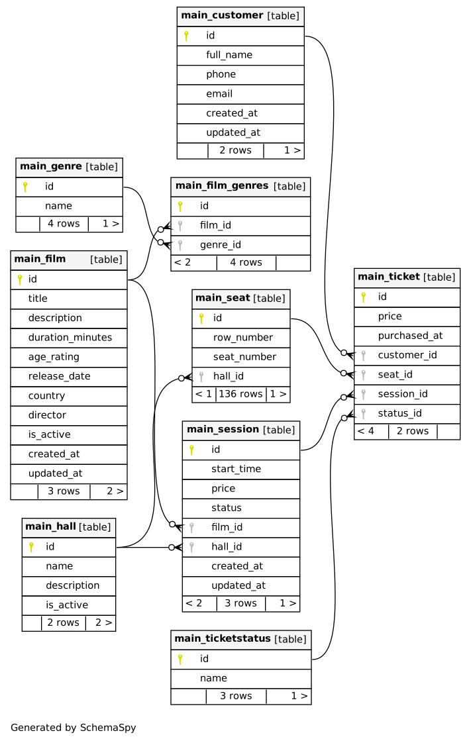
Рисунок 4.5 – ER-диаграмма, восстановленная по БД (Reverse Engineering)

Ответы на контрольные вопросы
1. Для каких операций с базами данных предназначен ERwin?
ERwin предназначен для визуального проектирования БД: построения логической и физической моделей (IDEF1X/IE), автоматической генерации схемы БД и DDL-скриптов для выбранной СУБД (Forward Engineering), генерации триггеров ссылочной целостности и хранимых процедур, обратного проектирования (Reverse Engineering), синхронизации модели и БД, документирования модели.
2. Какие действия с базами данных позволяет выполнить обратная разработка?
Обратная разработка позволяет восстановить логическую и физическую модель по существующей БД (по каталогу СУБД или по SQL-скрипту), перенести структуру БД из одной СУБД в другую, исследовать и документировать старые проекты без документации, модифицировать структуру в модели и затем синхронизировать изменения с БД.
3. Можно ли при помощи ERwin переносить между СУБД структуру баз данных?
Да. ERwin знает соответствия между возможностями СУБД разных производителей, поэтому физическая схема, восстановленная из одной СУБД, может быть сконвертирована и сгенерирована для другой (с заменой типов данных, генерацией триггеров вместо неподдерживаемых опций и т. п.).
4. Можно ли при помощи ERwin переносить между СУБД данные из таблиц?
Нет. ERwin переносит только структуру БД (таблицы, ключи, индексы, ограничения), но не данные. Данные переносятся средствами самих СУБД или ETL-инструментами.
5. В чем заключается обратное проектирование баз данных?
Обратное проектирование — восстановление информационной модели по существующей базе данных. Оно выполняется на основании данных системного каталога БД или по пакету SQL-операторов, с помощью которого БД была создана; после восстановления таблицы автоматически раскладываются на диаграмме, и модель можно дорабатывать. Используется при смене платформы и модификации структуры, построенной без документации.
6. Какие действия необходимо выполнить для генерации базы данных из ERwin в СУБД?
1) Построить логическую и физическую модели. 2) Создать пустую базу данных в СУБД (например, в SSMS). 3) Выбрать тип СУБД: «Database → Choose Database». 4) Настроить подключение к СУБД. 5) Выполнить «Tools → Forward Engineer / Schema Generation», выбрать объекты и параметры генерации. 6) Сгенерировать скрипт и выполнить его в СУБД (или сохранить в файл для последующего запуска). 7) Проверить созданные объекты.

Вывод
Освоены прямое и обратное проектирование БД: по физической модели данных проекта сгенерирован DDL-скрипт, выполнен в СУБД PostgreSQL (создано 9 таблиц с ключами, индексами и ограничениями), затем по готовой базе восстановлены модели и ER-диаграмма, совпадающие с исходной моделью.

Лабораторная работа № 5. Построение функциональной модели

Цель работы
Получить навыки построения функциональной модели.

Задание
Разработать модель IDEF0 для информационной системы кинотеатра «Cinema App», содержащую не менее трёх функциональных блоков второго уровня, и выполнить детализацию одного функционального блока с использованием не менее чем трёх блоков.

Ход работы
Модель построена в редакторе Dia с палитрой «SADT/IDEF0» (блок SADT с номером в правом нижнем углу) в рабочей рамке, аналогичной BPwin (поля NODE, TITLE, NUMBER).
Определение границ, цели и точки зрения. Модель описывает деятельность кинотеатра по продаже билетов: от получения сведений о фильмах до выдачи билета и отчётности. Цель моделирования — описать процесс продажи билетов для его автоматизации в ИС «Cinema App». Точка зрения — администратор кинотеатра.
Контекстная диаграмма A-0 (рис. 5.1) содержит один блок «Управлять продажей билетов в кинотеатре» и все внешние интерфейсы системы. Назначение интерфейсных дуг приведено в табл. 5.1.
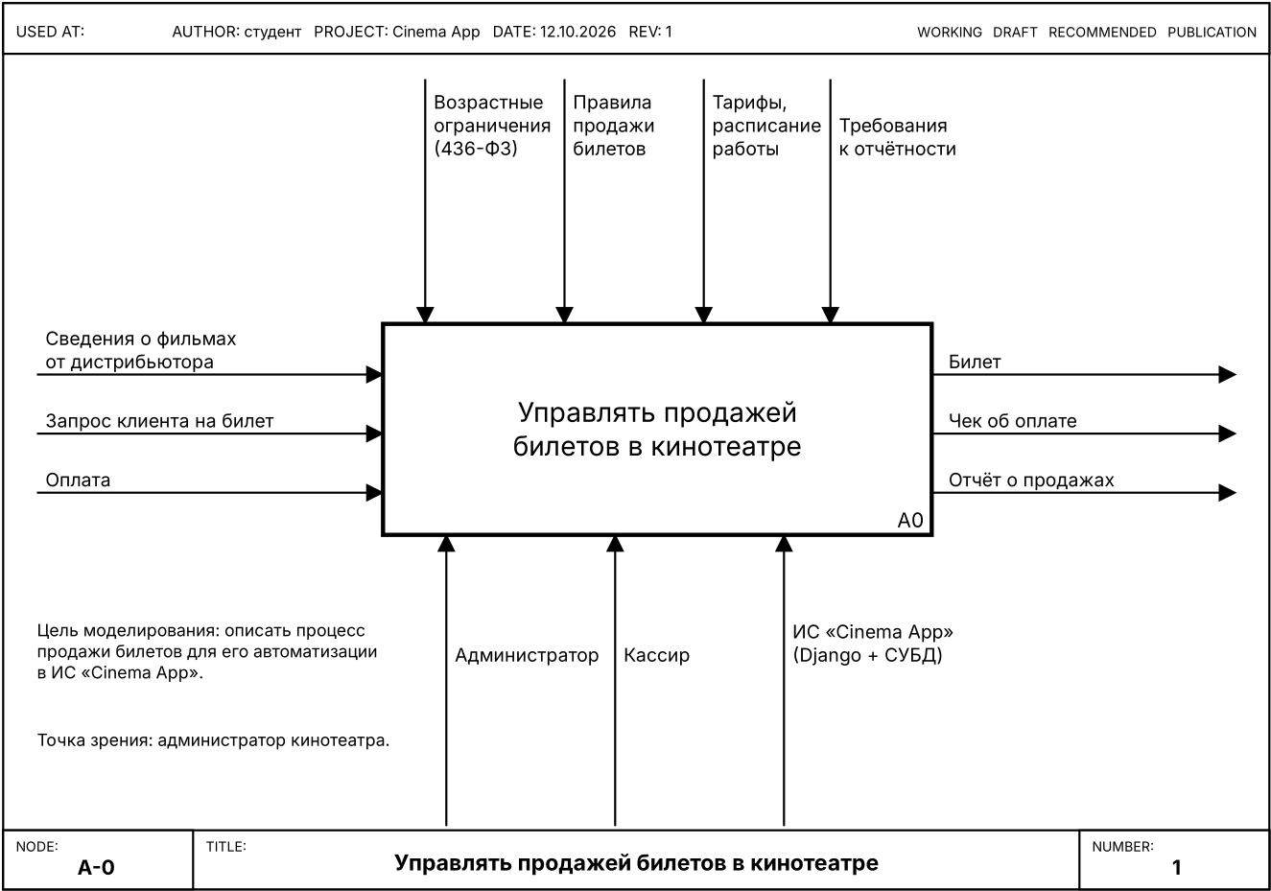
Рисунок 5.1 – Контекстная диаграмма A-0
Таблица 5.1 – Интерфейсные дуги модели (ICOM)
Дуга | Тип | Блоки-потребители / источники
Сведения о фильмах от дистрибьютора | Вход (I1) | A1
Запрос клиента на билет | Вход (I2) | A3 (A31)
Оплата | Вход (I3) | A3 (A33)
Возрастные ограничения (436-ФЗ) | Управление (C1) | A1
Правила продажи билетов | Управление (C2) | A3 (A31–A34)
Тарифы и расписание работы | Управление (C3) | A2
Требования к отчётности | Управление (C4) | A4
Билет | Выход (O1) | A3 (A34)
Чек об оплате | Выход (O2) | A3 (A33)
Отчёт о продажах | Выход (O3) | A4
Администратор | Механизм (M1) | A1, A2, A4
Кассир | Механизм (M2) | A3 (A31, A33)
ИС «Cinema App» (Django + СУБД) | Механизм (M3) | A1–A4

Диаграмма декомпозиции A0 (рис. 5.2) содержит четыре блока второго уровня, расположенных по диагонали в порядке доминирования:
- A1 «Вести каталог фильмов» — по сведениям от дистрибьютора с учётом возрастных ограничений формирует каталог фильмов;
- A2 «Составить расписание сеансов» — по каталогу с учётом тарифов и расписания работы формирует расписание сеансов (связь «выход–вход» с A1);
- A3 «Продать билет» — по запросу клиента, расписанию и оплате выдаёт билет и чек, передаёт данные о продажах в A4; выход «Заполняемость залов» возвращается в A2 как управление (обратная связь по управлению);
- A4 «Сформировать отчётность» — по данным о продажах формирует отчёт о продажах.
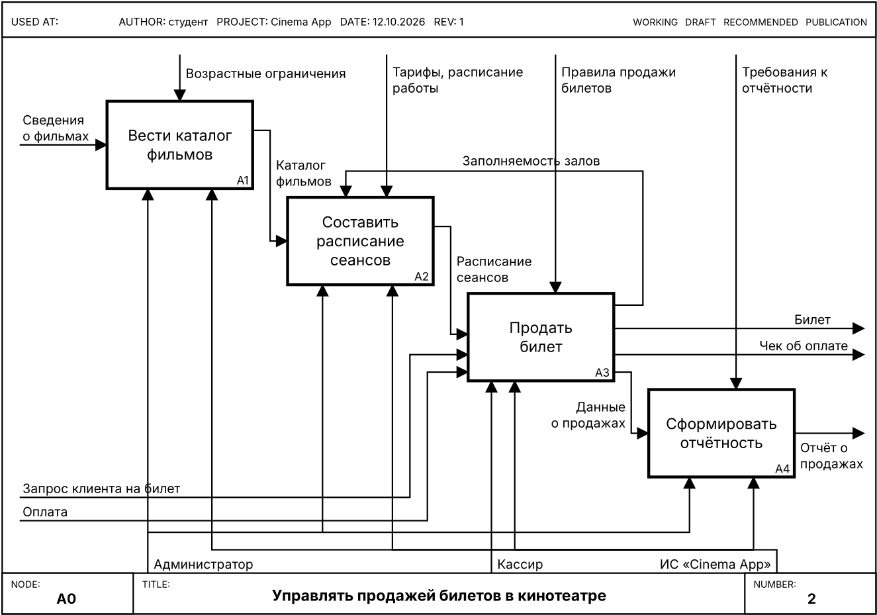
Рисунок 5.2 – Диаграмма декомпозиции A0
Детализация блока A3 «Продать билет» (рис. 5.3) выполнена с использованием четырёх блоков: A31 «Выбрать сеанс и места», A32 «Забронировать места», A33 «Принять оплату», A34 «Выдать билет». При неуспешной оплате выход «Отмена брони» блока A33 возвращается на вход A32 (обратная связь по входу). Все граничные дуги диаграммы A3 соответствуют дугам блока A3 на родительской диаграмме A0: входы «Запрос клиента», «Расписание сеансов», «Оплата»; управление «Правила продажи»; выходы «Билет», «Чек об оплате», «Данные о продажах»; механизмы «Кассир», «ИС «Cinema App»».
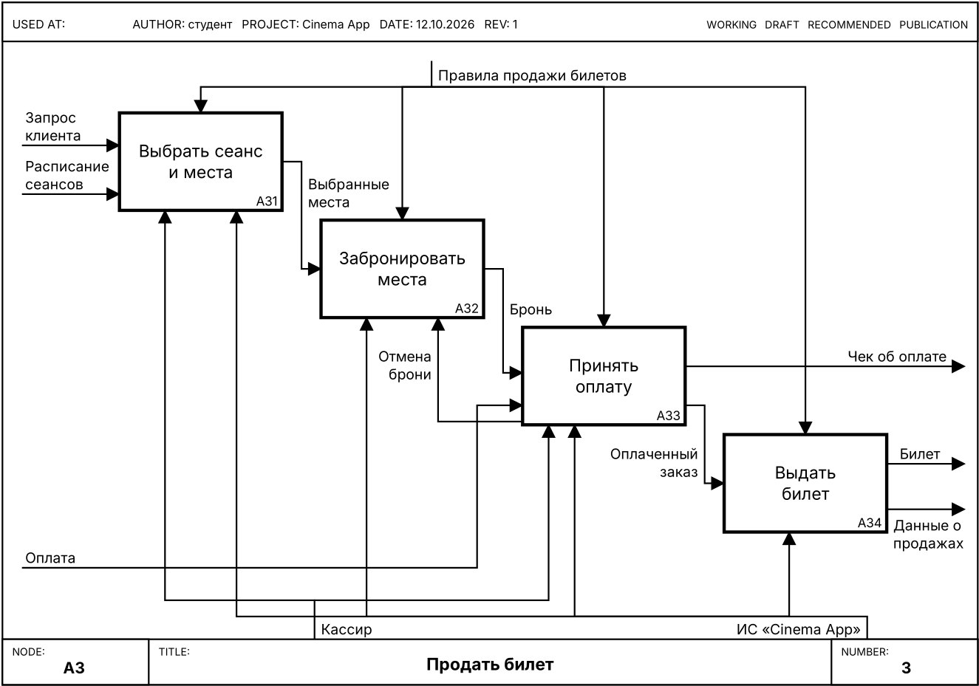
Рисунок 5.3 – Диаграмма декомпозиции A3 «Продать билет»
Процесс редактирования диаграммы в Dia показан на рис. 5.4.
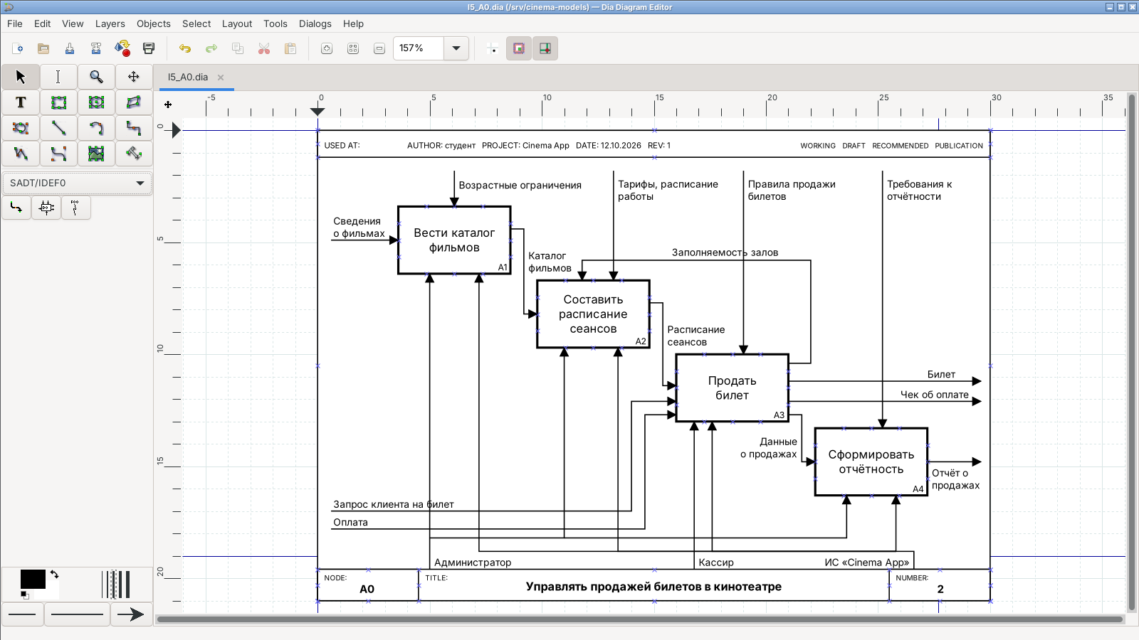
Рисунок 5.4 – Диаграмма A0 в редакторе Dia (палитра SADT/IDEF0)
Типы связей между функциями на диаграммах: последовательные (выход A1 — вход A2, выход A2 — вход A3, выход A3 — вход A4), функциональная (выход A3 — управление A2), а на диаграмме A3 — последовательные связи и обратная связь по входу. Декомпозиция остановлена на третьем уровне, т. к. блоки A31–A34 содержат достаточно деталей для цели модели (дальнейшая детализация описывала бы, как работает блок, а не что он делает).

Ответы на контрольные вопросы
1. В чем заключается метод моделирования SADT?
SADT (Structured Analysis and Design Technique, Д. Росс, 1969) — совокупность правил и процедур построения функциональной модели предметной области. Система представляется иерархией диаграмм: функции — блоками, интерфейсы — дугами (вход слева, управление сверху, выход справа, механизм снизу). Построение начинается с одного блока, описывающего систему целиком (A-0), который последовательно декомпозируется на 3–6 подфункций; каждая детальная диаграмма сохраняет все граничные дуги родительского блока. Метод реализован в стандарте IDEF0.
2. Какие правила именования объектов определены для диаграмм SADT?
Блоки именуются глаголом или отглагольным существительным, выражающим действие («Продать билет»), дуги — существительными (объекты, данные: «Билет», «Оплата»). Имена и метки должны быть уникальны (без повторяющихся имён). Каждый блок нумеруется: номер блока = номер диаграммы + порядковый номер (A3 → A31, A32…); диаграммы обозначаются номером детализируемого блока (A-0, A0, A3). Граничные дуги могут помечаться ICOM-кодами (I1, C1, O1, M1).
3. Какие возможные типы связей определены для диаграмм SADT?
Связи между функциями (в порядке возрастания значимости): случайная, логическая, временная, процедурная, коммуникационная, последовательная, функциональная. Связи блоков дугами: «выход–вход», «выход–управление», «обратная связь по управлению», «обратная связь по входу», «выход–механизм».
4. Какие типы располагаются на диаграммах SADT?
На диаграммах располагаются блоки (функции) и дуги четырёх типов по стороне подключения: входы (слева, преобразуемые данные/объекты), управления (сверху, правила и ограничения), выходы (справа, результаты) и механизмы (снизу, исполнители и средства). Также используются граничные (несвязанные) дуги, туннелированные дуги, разветвления и слияния дуг, текст и глоссарий.
5. Какой вид в математических терминах имеет необходимое условие для простейшего типа функциональной связи?
C = g(B) = g(f(A)), где A — вход первой функции f, B = f(A) — её выход, являющийся управлением (входом) второй функции g, C — результат. То есть результат второй функции полностью определяется результатом первой.

Вывод
Получены навыки функционального моделирования по методологии IDEF0: построены контекстная диаграмма A-0, диаграмма декомпозиции A0 из четырёх функциональных блоков и диаграмма детализации блока A3 «Продать билет» из четырёх блоков; соблюдены правила баланса граничных дуг, нумерации и именования.

Лабораторная работа № 6. Построение процессной модели

Цель работы
Получить навыки построения процессной модели.

Задание
Разработать модель IDEF3 для ИС «Cinema App», содержащую не менее трёх функциональных блоков второго уровня, и выполнить детализацию одного блока с использованием не менее чем трёх блоков. В качестве моделируемого сценария выбран процесс покупки билета через веб-интерфейс (детализация блока A3 функциональной модели с точки зрения последовательности действий).

Ход работы
Диаграммы построены в редакторе Dia. Единицы работы (UOW) изображены прямоугольниками с номером в левом нижнем углу, перекрёстки (junction) — узкими прямоугольниками с обозначением типа (&, X), связи временного предшествования — сплошными стрелками. Перечень единиц работы приведён в табл. 6.1, перекрёстков — в табл. 6.2.
Таблица 6.1 – Единицы работы (UOW) процесса покупки билета
№ | Действие | Описание
1 | Выбрать фильм и сеанс | Клиент выбирает фильм и сеанс в расписании
2 | Выбрать места в зале | По схеме зала выбираются свободные места
3 | Забронировать места | Создаются билеты со статусом «Забронирован»
4 | Оплатить онлайн | Оплата банковской картой (детализирован, рис. 6.2)
5 | Оплатить в кассе | Оплата наличными/картой у кассира
6 | Сформировать эл. билет (QR) | Генерация электронного билета с QR-кодом
7 | Изменить статус билета | Статус билета меняется на «Оплачен»
8 | Отправить билет на e-mail | Отправка электронного билета клиенту
9 | Зафиксировать продажу | Запись продажи для отчётности

Таблица 6.2 – Перекрёстки модели
Обозн. | Тип | Вид | Правило
J1 | X — исключающее «ИЛИ» | разворачивающее | Выбирается ровно один способ оплаты: онлайн или в кассе
J2 | X — исключающее «ИЛИ» | сворачивающее | Завершается одна (выбранная) ветка оплаты
J3 | & — «И» (асинхронное) | разворачивающее | После оплаты одновременно запускаются UOW 6 и 7
J4 | & — «И» (асинхронное) | сворачивающее | UOW 9 начинается после завершения UOW 8 и 7
J5 | X — исключающее «ИЛИ» | разворачивающее | Ответ шлюза: успешно / отказ банка
J6 | X — исключающее «ИЛИ» | сворачивающее | Слияние ветвей результата оплаты

Диаграмма верхнего уровня (рис. 6.1) содержит 9 единиц работы. После бронирования мест (UOW 3) перекрёсток J1 «исключающее ИЛИ» направляет процесс либо на онлайн-оплату (UOW 4), либо на оплату в кассе (UOW 5); J2 сводит ветки. Затем разворачивающий перекрёсток «И» J3 параллельно запускает формирование электронного билета и изменение статуса билета; сворачивающий перекрёсток J4 ожидает завершения всех ветвей, после чего фиксируется продажа.
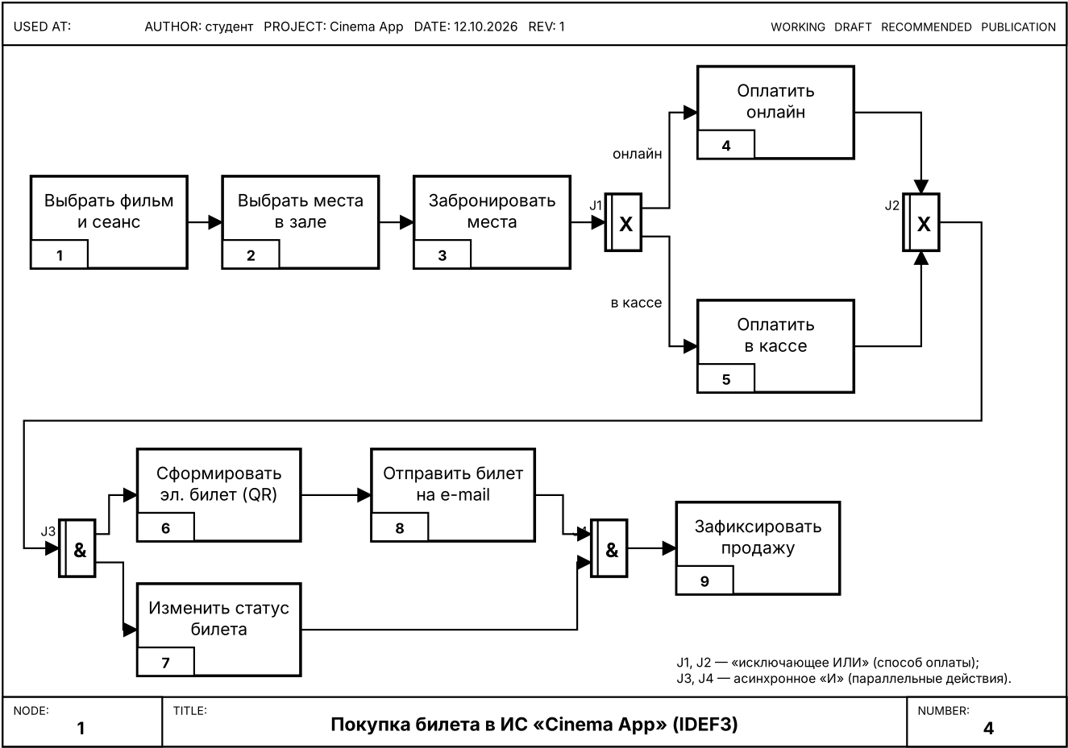
Рисунок 6.1 – Диаграмма IDEF3 «Покупка билета в ИС «Cinema App»»
Декомпозиция UOW 4 «Оплатить онлайн» (рис. 6.2) содержит четыре действия: 4.1 «Ввести данные банковской карты», 4.2 «Отправить запрос в платёжный шлюз», затем по результату (перекрёсток J5) — 4.3 «Подтвердить оплату заказа» или 4.4 «Снять бронь, сообщить об отказе»; перекрёсток J6 объединяет ветви, выход передаётся на J2 родительской диаграммы. Номера действий предваряются номером родительского блока.
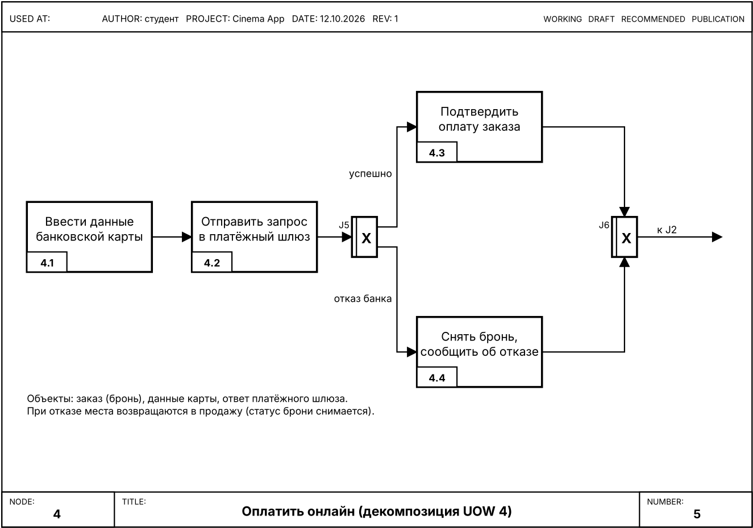
Рисунок 6.2 – Декомпозиция UOW 4 «Оплатить онлайн»
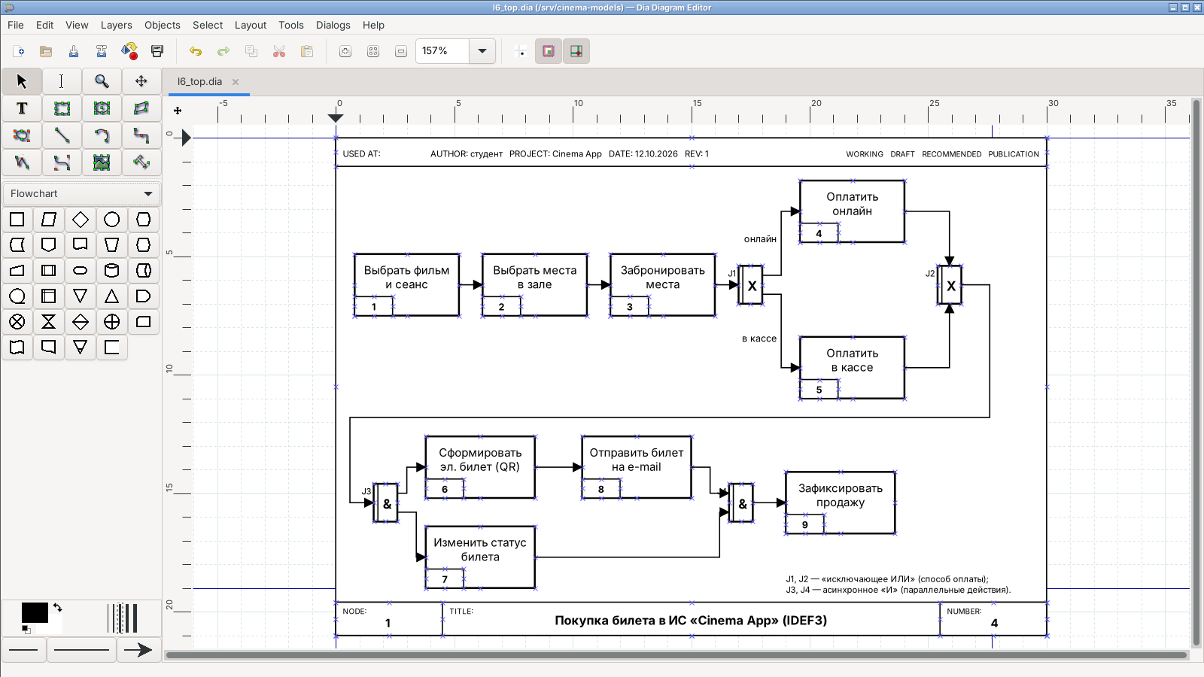
Рисунок 6.3 – Редактирование диаграммы IDEF3 в Dia

Ответы на контрольные вопросы
1. В чем заключается метод моделирования IDEF3?
IDEF3 — метод моделирования процессов, в которых важно понять последовательность выполнения действий и взаимозависимости между ними. Основой модели служит сценарий процесса, выделяющий последовательность действий и подпроцессов системы. IDEF3 часто используется для детализации функциональных блоков IDEF0, не имеющих диаграмм декомпозиции, и позволяет документировать альтернативные потоки процесса.
2. Что является основной единицей модели IDEF3?
Основная единица модели — диаграмма; основной компонент диаграммы — действие, или «единица работы» (Unit of Work, UOW), изображаемая прямоугольником.
3. Какие правила именования объектов определены для диаграмм IDEF3?
Действия именуются глаголами или отглагольными существительными; каждому действию присваивается уникальный идентификационный номер, который не используется повторно даже после удаления действия; на диаграммах декомпозиции номер действия предваряется номером родителя (4.1, 4.2). Перекрёстки нумеруются J1, J2…; имена объектных связей должны чётко идентифицировать передаваемый объект.
4. Какие возможные типы связей определены для диаграмм IDEF3?
Временное предшествование (Temporal precedence, сплошная стрелка) — исходное действие должно завершиться до начала конечного; объектный поток (Object flow, двойная стрелка) — выход исходного действия является входом конечного; нечёткое отношение (Relationship, пунктир) — вид взаимодействия задаётся аналитиком для каждого случая (например, для параллельных действий).
5. Какие типы соединений определены для диаграмм IDEF3?
Соединения (перекрёстки) бывают разворачивающими (разбивают поток) и сворачивающими (объединяют). По логике: «И» (&) — инициируются все/должны завершиться все действия; «исключающее ИЛИ» (X) — ровно одно действие; «ИЛИ» (O) — одно или несколько действий. Каждое соединение может быть асинхронным или синхронным (действия начинаются/заканчиваются одновременно; обозначается двойными вертикальными линиями). Соединения должны быть парными, но их типы могут не совпадать.

Вывод
Получены навыки построения процессных моделей IDEF3: описан сценарий покупки билета из 9 единиц работы с перекрёстками «исключающее ИЛИ» и «И», выполнена декомпозиция единицы работы «Оплатить онлайн» на 4 действия.

Лабораторная работа № 7. Построение модели потоков данных

Цель работы
- изучение методологии моделирования потоков данных DFD;
- применение методологии DFD для моделирования предметной области создаваемой программной системы.

Задание
Разработать модель потоков данных для предметной области, составляющей основу программной системы, — автоматизированной системы кинотеатра «Cinema App» (тема близка к темам «Театр» и «Обработка заказов» из примерного перечня).

Ход работы
Модель построена в нотации Гейна–Сарсона в редакторе Dia (палитра «Gane and Sarson»), оформление диаграмм аналогично Process Modeler (BPwin): рамка с полями NODE/TITLE/NUMBER, процессы — прямоугольники со скруглёнными углами и номером в верхней части, внешние сущности — прямоугольники с тенью, накопители данных — открытые прямоугольники с номером D1…D5.
Свойства модели. Область моделирования (Scope) — информационные процессы ИС кинотеатра: ведение справочников, расписание, продажа билетов, отчётность. Цель (Purpose) — описать информационные потоки ИС «Cinema App» для проектирования программной системы. Точка зрения (Viewpoint) — администратор кинотеатра. Источники (Source) — анализ требований ТЗ и моделей данных проекта.
Таблица 7.1 – Элементы модели потоков данных
Тип элемента | Элементы
Внешние сущности | E1 Администратор кинотеатра; E2 Клиент (зритель); E3 Платёжный шлюз (банк)
Процессы (уровень 1) | 1 Вести каталог фильмов; 2 Планировать сеансы; 3 Предоставить расписание; 4 Оформить билет; 5 Сформировать отчёты
Процессы (уровень 2, процесс 4) | 4.1 Проверить доступность мест; 4.2 Зарегистрировать клиента; 4.3 Забронировать места; 4.4 Провести оплату; 4.5 Выдать эл. билет
Накопители данных | D1 Фильмы и жанры; D2 Залы и места; D3 Сеансы; D4 Клиенты; D5 Билеты (соответствуют таблицам БД из лаб. № 3–4)
Основные потоки данных | Сведения о фильмах, план показов, заявка на билет, данные клиента, расписание и схема зала, электронный билет, запрос на оплату / подтверждение оплаты, отчёт о продажах

Контекстная диаграмма (рис. 7.1) представляет систему одним процессом «0» и её взаимодействие с тремя внешними сущностями.
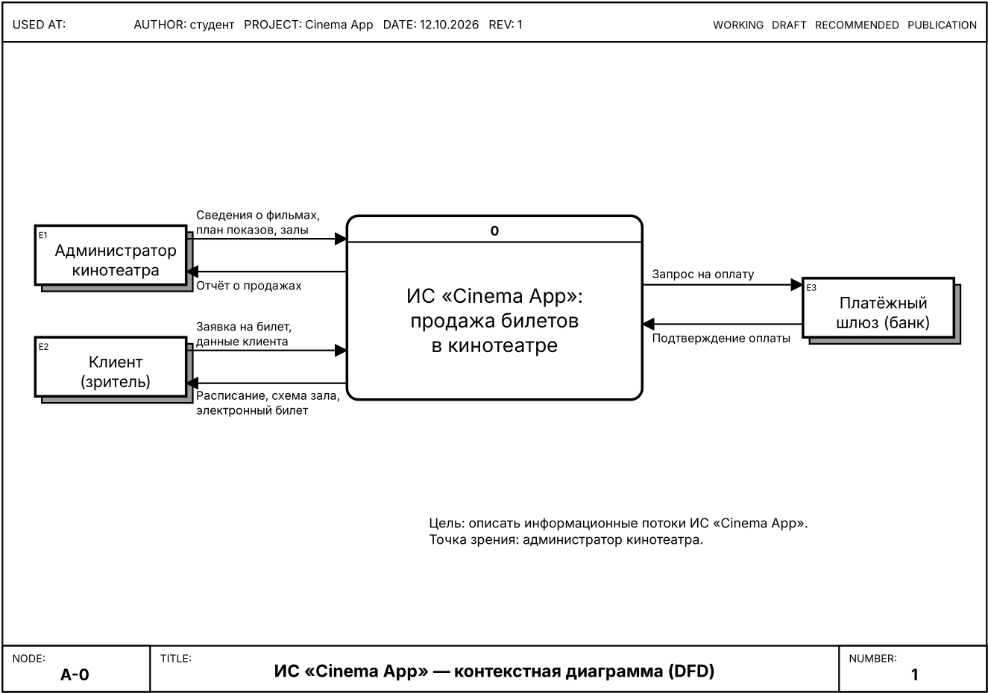
Рисунок 7.1 – Контекстная диаграмма модели потоков данных
Диаграмма первого уровня (рис. 7.2) детализирует процесс 0 на пять процессов. Процессы обмениваются данными через накопители: например, процесс 2 читает фильмы (D1) и залы (D2) и записывает сеансы (D3), процесс 3 читает сеансы и занятые места (D5) и выдаёт клиенту расписание и схему зала. Потоки между процессом 4 и платёжным шлюзом изображены двунаправленной стрелкой.
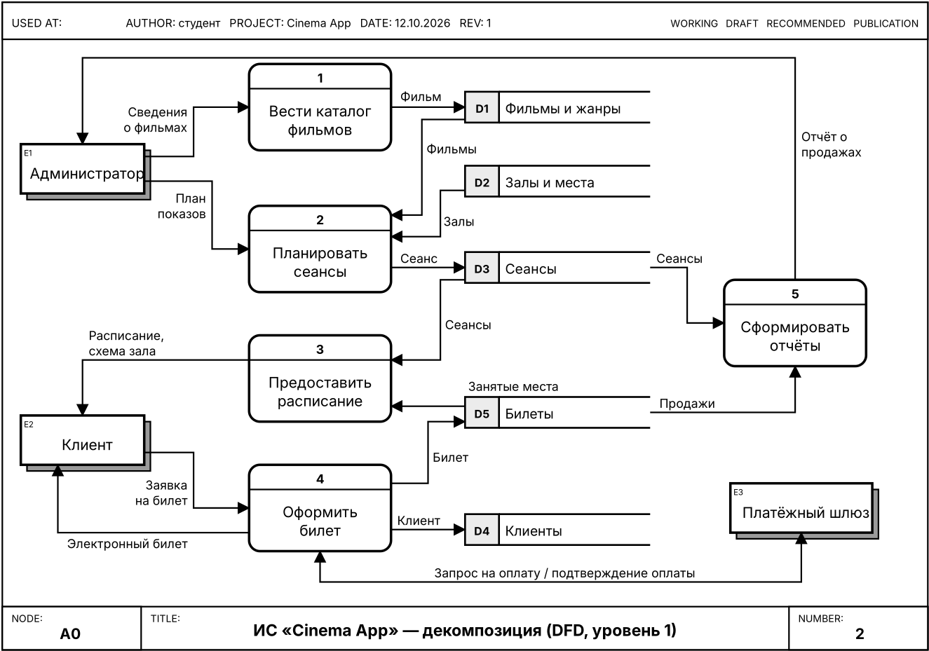
Рисунок 7.2 – Диаграмма декомпозиции первого уровня (A0)
Диаграмма второго уровня (рис. 7.3) детализирует процесс 4 «Оформить билет» на пять процессов 4.1–4.5. Граничные потоки соответствуют потокам процесса 4 на родительской диаграмме (заявка/данные клиента, электронный билет, обмен с платёжным шлюзом, накопители D3–D5).
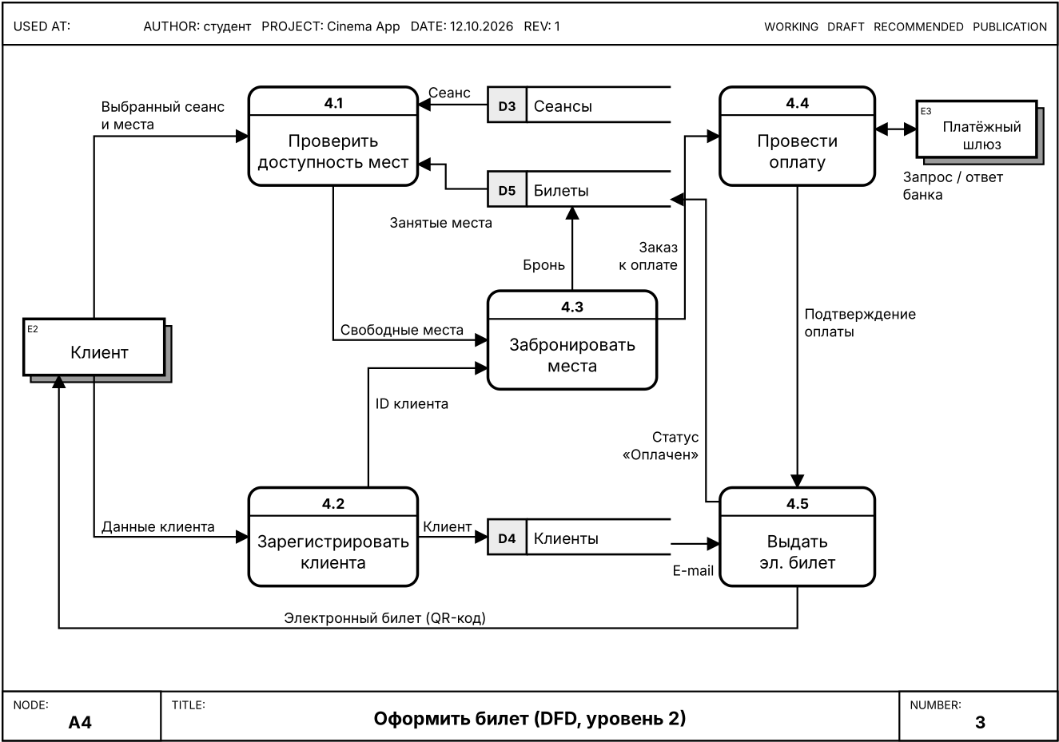
Рисунок 7.3 – Диаграмма второго уровня: процесс 4 «Оформить билет»
Иерархия процессов модели показана на диаграмме дерева узлов (рис. 7.4), процесс построения — на рис. 7.5.
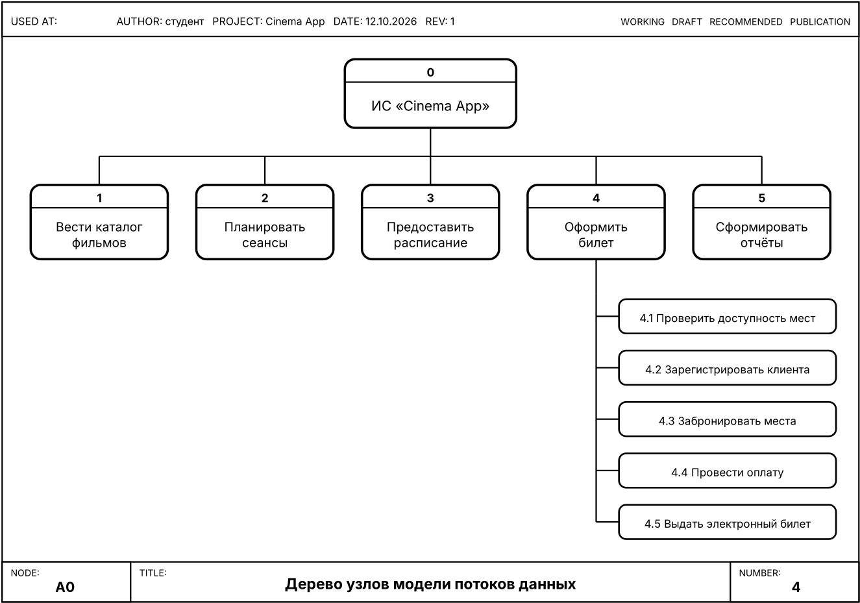
Рисунок 7.4 – Диаграмма дерева узлов модели потоков данных
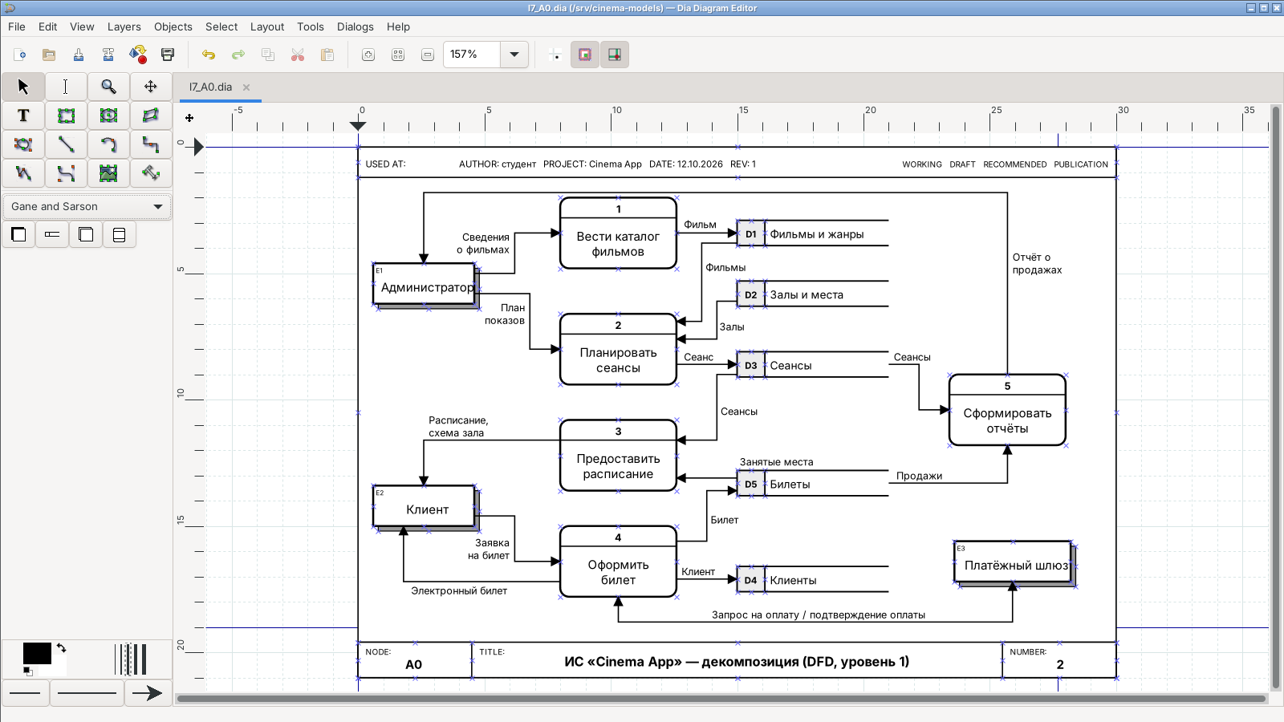
Рисунок 7.5 – Построение диаграммы DFD в Dia (палитра «Gane and Sarson»)

Ответы на контрольные вопросы
1. Перечислите основные элементы окна Process Modeler.
Строка меню; стандартная панель инструментов; палитра инструментов (зависит от нотации текущей диаграммы); навигатор модели Model Explorer; рабочая область диаграмм (с вкладками открытых диаграмм); строка состояния. Дополнительно — словари (Activity, Arrow, Data Store, External Reference Dictionary) и редакторы свойств объектов.
2. Какие методологии поддерживаются в Process Modeler?
IDEF0 (функциональное моделирование), IDEF3 (моделирование процессов/потоков работ) и DFD (диаграммы потоков данных). В одной модели можно комбинировать нотации: например, детализировать блок IDEF0 диаграммой IDEF3 или DFD.
3. Какие вкладки имеет навигатор модели Model Explorer?
Activities (иерархия работ/процессов модели), Diagrams (список диаграмм) и Objects (объекты модели: стрелки, хранилища данных, внешние сущности и др.).
4. Перечислите основные элементы модели потоков данных.
Внешние сущности (источники и приёмники информации), процессы (преобразование входных потоков в выходные), накопители (хранилища) данных и потоки данных. Кроме того — диаграммы (контекстная, декомпозиции, дерева узлов), граничные стрелки, текст и словари.
5. Какая нотация используется в среде Process Modeler для построения модели потоков данных?
Нотация Гейна–Сарсона (Gane–Sarson).
6. Перечислите основные положения стандарта DFD.
Система представляется иерархией упорядоченных взаимосвязанных диаграмм потоков данных, описывающих асинхронное преобразование информации от ввода до выдачи пользователю. Внешние сущности порождают потоки данных, переносящие информацию к процессам; процессы преобразуют её и порождают новые потоки к другим процессам, накопителям и внешним сущностям. Декомпозиция выполняется до элементарных процессов, для которых пишутся спецификации. Стороны блоков не имеют фиксированного назначения; между внешней сущностью и процессом допустимы двунаправленные стрелки.
7. Какую роль играют в модели потоков данных цель и точка зрения?
Цель (Purpose) фокусирует усилия аналитиков: определяет, какие вопросы должна решать модель и когда прекращать декомпозицию. Точка зрения (Viewpoint) задаёт позицию, с которой строится модель, и должна соответствовать цели; модель строится с единой точки зрения, иначе описание становится противоречивым (с позиций финансиста и технолога система выглядит по-разному).
8. Какое количество блоков должно присутствовать на диаграмме?
Для наглядности рекомендуется от 3 до 6 блоков (процессов) на одной диаграмме декомпозиции.
9. По какому принципу выполняется декомпозиция процессов?
Каждый процесс диаграммы верхнего уровня детализируется отдельной диаграммой, процессы которой нумеруются номером родителя и порядковым номером (A3 → A31, A32…); потоки, входящие в процесс и выходящие из него, мигрируют на диаграмму декомпозиции как граничные. Декомпозиция продолжается до элементарных процессов, для которых можно написать спецификацию.
10. Сформулируйте правила именования процессов и потоков данных (стрелок).
Процесс именуется предложением с активным однозначным глаголом в неопределённой форме и существительным в винительном падеже («Оформить билет», «Сформировать отчёты»). Поток данных именуется существительным («Данные клиента», «Электронный билет»); имена потоков автоматически заносятся в словарь стрелок, для каждого потока хранятся имя, тип и атрибуты.
11. Какие стрелки называют граничными?
Граничными называют стрелки, которые начинаются у границы диаграммы и заканчиваются у процесса (или наоборот). Они соответствуют потокам родительского процесса; несвязанные граничные стрелки появляются при декомпозиции автоматически (миграция стрелок), а новые граничные стрелки нижнего уровня изображаются в квадратных скобках до их разрешения или туннелирования.
12. Каково назначение разветвляющихся и сливающихся стрелок?
Разветвляющиеся стрелки показывают, что один и тот же поток данных используется несколькими процессами; сливающиеся — что одинаковые потоки, порождённые разными процессами, далее обрабатываются одним процессом. Это позволяет не дублировать стрелки и упростить диаграмму.

Вывод
Изучена методология DFD и применена к ИС «Cinema App»: построены контекстная диаграмма, диаграмма первого уровня из пяти процессов с пятью накопителями данных, диаграмма второго уровня для процесса «Оформить билет» и дерево узлов. Накопители модели соответствуют таблицам спроектированной БД.

Лабораторная работа № 8. Проектирование архитектуры программного комплекса

Цель работы
Изучение базовых принципов и шаблонов построения архитектуры приложений, выбор стратегии и шаблона проектирования, которые помогут при проектировании слоёв, компонентов и сервисов решения, а также визуальное проектирование архитектуры приложения.

Особенности реализации системы
Вариант задания — архитектура ИС «Cinema App». Особенности реализации, определённые по требованиям ТЗ и текущему коду репозитория, приведены в табл. 8.1.
Таблица 8.1 – Особенности реализации ИС «Cinema App»
Аспект | Решение
Тип приложения | Веб-приложение (тонкий клиент — браузер, в т. ч. мобильный)
Язык и платформа | Python 3.13, веб-фреймворк Django 6.1 (паттерн MVT — Model–View–Template)
Хранение данных | Реляционная СУБД: SQLite в разработке, PostgreSQL 16 в эксплуатации; доступ через ORM Django, схема — миграции
Пользовательский интерфейс | HTML-шаблоны Django (templates/main/), административный интерфейс Django Admin
Внешние сервисы | Платёжный шлюз (REST API по HTTPS), SMTP-сервер для отправки электронных билетов
Сборка и качество кода | Менеджер пакетов uv (pyproject.toml, uv.lock), линтер и форматтер ruff, Makefile (dev, migrate)
Развёртывание | Linux-сервер: Nginx (HTTPS, статика) → Gunicorn (WSGI) → Django; СУБД на том же или выделенном сервере

Обоснование выбора архитектуры
1. Тип приложения — веб-приложение. Клиентам нужен доступ к афише и покупке билетов с любых устройств без установки ПО, администраторам — из кассы и офиса. Веб-приложение обеспечивает простоту развёртывания и обновления (только на сервере), поддержку разных платформ и браузеров; его недостаток — необходимость постоянного подключения к сети — для онлайн-продажи билетов несуществен, т. к. сведения о свободных местах должны быть актуальны в реальном времени.
2. Архитектурный стиль — многослойная (трёхуровневая) клиент-серверная архитектура. Уровень представления (браузер), уровень логики (сервер приложений Django) и уровень данных (СУБД) разделены; в эксплуатации уровни могут располагаться на разных узлах (N-уровневая архитектура), что позволяет масштабировать сервер приложений независимо от БД.
3. Внутри сервера — шаблон MVT (вариант MVC) и дизайн на основе предметной области. Модели (main/models.py) описывают бизнес-объекты предметной области (фильм, сеанс, билет…) и инкапсулируют доступ к данным через ORM; представления (views.py) обрабатывают запросы; шаблоны отвечают только за отображение. Бизнес-логика бронирования и оплаты выносится в отдельный слой сервисов. Так соблюдаются принципы разделения функций, единственной ответственности и минимального знания: шаблоны не обращаются к БД напрямую, а представления — к платёжному шлюзу.
4. Интеграция с внешними сервисами (платёжный шлюз, SMTP) — через их API в слое сервисов (элементы сервисно-ориентированного подхода), что позволяет заменить поставщика без изменения остальных слоёв.

Визуальное проектирование архитектуры
Архитектура спроектирована в редакторе Dia (аналог Microsoft Visio; использованы блоки «процесс/компонент», «линия связи» и группирующие области). Диаграмма приведена на рис. 8.1, рабочее окно — на рис. 8.2.
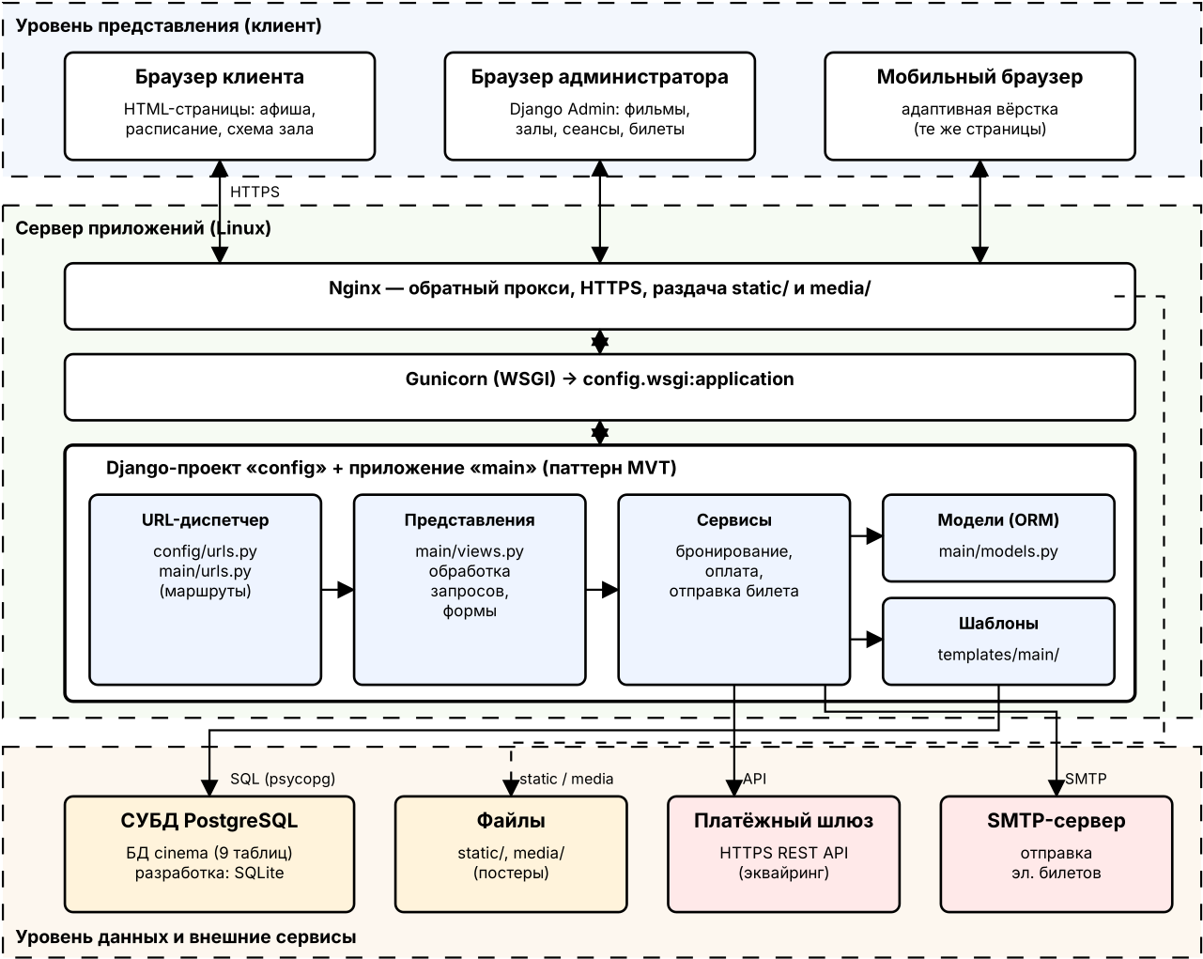
Рисунок 8.1 – Архитектура программного комплекса «Cinema App»
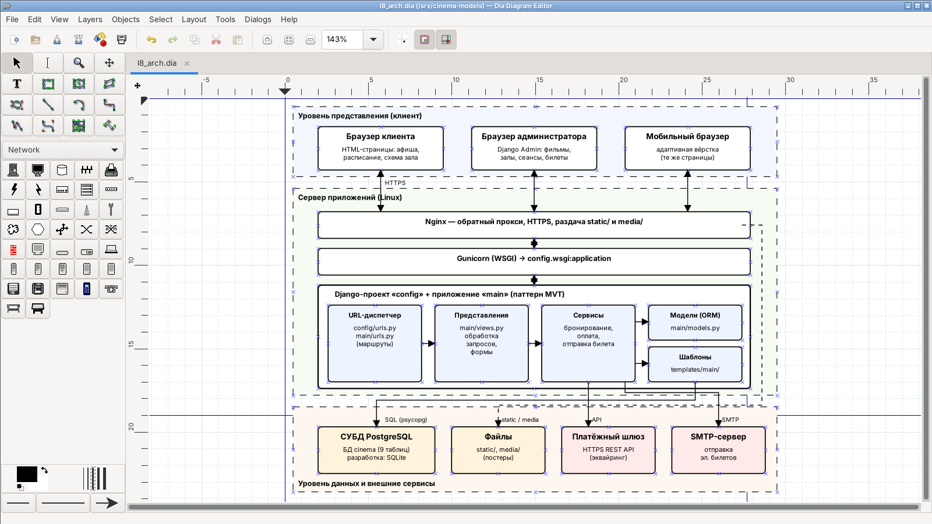
Рисунок 8.2 – Проектирование архитектуры в редакторе Dia

Описание структуры и связей
- Уровень представления. Браузер клиента (афиша, расписание, схема зала, покупка), браузер администратора (Django Admin) и мобильный браузер взаимодействуют с сервером только по HTTPS.
- Nginx принимает запросы, завершает TLS, отдаёт статические файлы (static/) и загруженные постеры (media/) напрямую, остальные запросы проксирует в Gunicorn.
- Gunicorn — WSGI-сервер, запускающий несколько рабочих процессов приложения config.wsgi:application.
- Django-проект `config` и приложение `main`: URL-диспетчер сопоставляет адрес с представлением; представление проверяет данные и вызывает сервисы; сервисы реализуют бизнес-операции (бронирование мест с проверкой уникальности «сеанс–место», оплату, отправку билета) и работают с моделями ORM; ответ формируется шаблонами.
- Уровень данных и внешние сервисы. ORM обращается к СУБД PostgreSQL по SQL (драйвер psycopg); сервисы вызывают API платёжного шлюза и отправляют письма через SMTP; файлы хранятся на диске сервера.

Ответы на контрольные вопросы
1. Что подразумевается под созданием архитектуры приложения?
Создание архитектуры приложения — процесс формирования структурированного решения, отвечающего всем техническим и операционным требованиям и обеспечивающего оптимальные атрибуты качества (производительность, безопасность, управляемость). Он включает принятие ряда решений — о структурных элементах и их интерфейсах, их совместном поведении, объединении в подсистемы, архитектурном стиле — на основании широкого диапазона факторов.
2. Каково основное назначение архитектуры приложения?
Основное назначение архитектуры — описание использования или взаимодействия основных элементов и компонентов приложения; она служит прочным фундаментом, позволяющим поддерживать текущие и будущие бизнес-требования, развёртывать и сопровождать систему.
3. Перечислите основные принципы разработки архитектуры программного обеспечения.
Разделение функций (высокая связность, слабая связанность); принцип единственности ответственности; принцип минимального знания (закон Деметры); «не повторяйтесь» (DRY); минимизация проектирования наперёд (проектировать только необходимое).
4. Перечислите основные типовые архитектурные стили.
Клиент/сервер; компонентная архитектура; дизайн на основе предметной области; многослойная архитектура; шина сообщений; N-уровневая/3-уровневая архитектура; объектно-ориентированная архитектура; сервисно-ориентированная архитектура (SOA).
5. Перечислите основные архетипы приложений.
Мобильные приложения; насыщенные клиентские приложения; насыщенные Интернет-приложения (RIA); сервисные приложения; веб-приложения; а также специализированные типы, являющиеся их сочетаниями.
6. Перечислите основные элементы, которые можно использовать для построения архитектуры программного обеспечения.
В Microsoft Visio используются фигуры шаблонов «Программы и базы данных» и «Сеть»: «Процесс», «Объект», «Компонент», «База данных», «Сервер», «Компьютер», «Линия связи», группирующие контейнеры (уровни, подсистемы), а также текстовые пояснения.

Вывод
Изучены принципы и стили построения архитектуры приложений. Для ИС «Cinema App» обоснован выбор трёхуровневой клиент-серверной архитектуры веб-приложения с шаблоном MVT и слоем сервисов, выполнено визуальное проектирование архитектуры и дано описание её структуры и связей.

Лабораторная работа № 9. UML. Диаграмма классов

Цель работы
Применить диаграмму классов для описания структуры выбранного решения. Ознакомиться с инструментами, позволяющими строить диаграмму классов.

Ход работы
Структура решения описана в логическом представлении (Logical View) модели. Использованы два инструмента UML-моделирования, доступные в Linux (аналоги StarUML):
- Umbrello UML Modeller — выполнен импорт исходного кода main/models.py (обратное проектирование кода): все классы проекта автоматически добавлены в навигатор модели (Logical View) с атрибутами и операциями, после чего классы перенесены на диаграмму классов (рис. 9.1);
- PlantUML — итоговая диаграмма классов описана текстом и сгенерирована автоматически (рис. 9.2): атрибуты записаны в нотации UML «видимость имя : тип [кратность] {свойства}», указаны стереотипы, отношения и кратности.
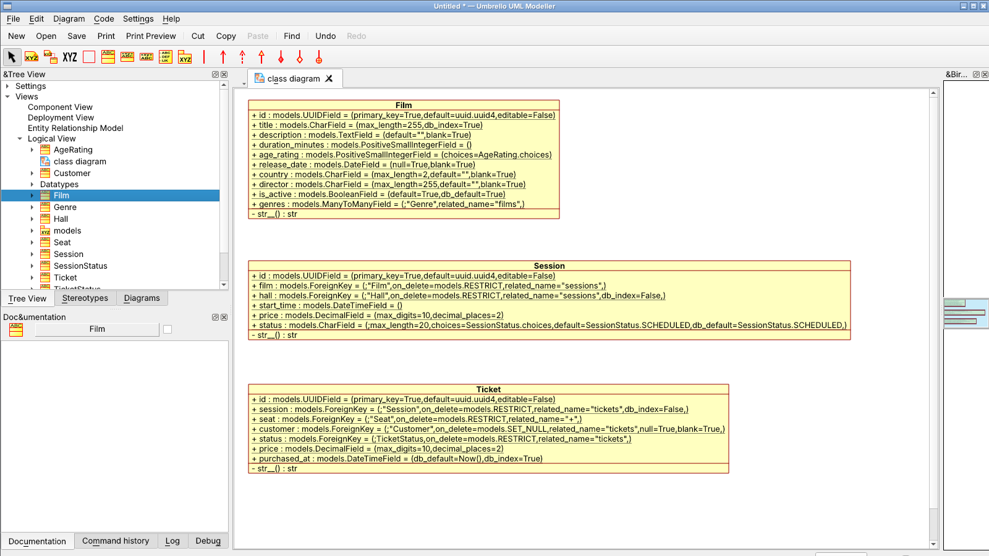
Рисунок 9.1 – Классы, импортированные из main/models.py в Umbrello
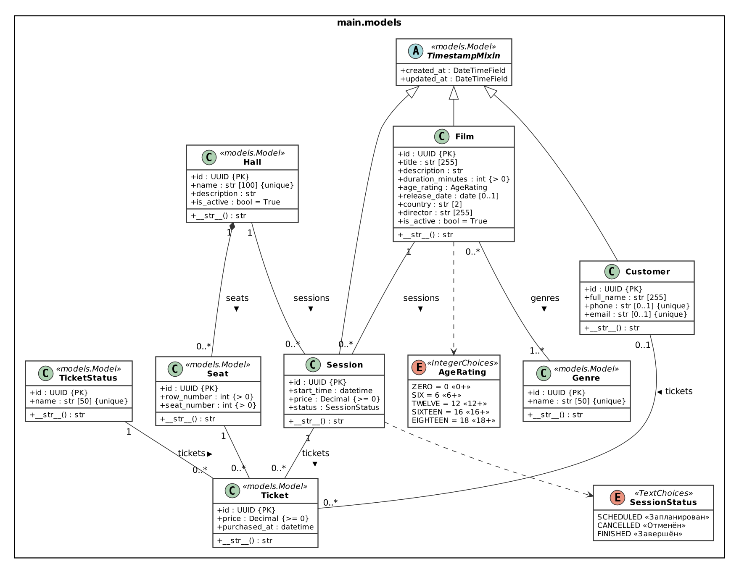
Рисунок 9.2 – Диаграмма классов ИС «Cinema App»
Состав классов приведён в табл. 9.1.
Таблица 9.1 – Классы диаграммы
Класс | Вид | Атрибуты | Назначение
TimestampMixin | абстрактный | created_at, updated_at | Базовый класс для Film, Session, Customer
Film | класс | title, description, duration_minutes, age_rating, release_date, country, director, is_active | Фильм; M:N с Genre; 1:N с Session
Genre | класс | name | Жанр фильма
Hall | класс | name, description, is_active | Зал; композиция с Seat
Seat | класс | row_number, seat_number | Место (часть зала)
Session | класс | start_time, price, status | Сеанс: фильм + зал + время
Customer | класс | full_name, phone, email | Клиент, 0..1 к билету
TicketStatus | класс | name | Справочник статусов билета
Ticket | класс | price, purchased_at | Билет на место сеанса
AgeRating | перечисление | 0+, 6+, 12+, 16+, 18+ | IntegerChoices
SessionStatus | перечисление | Запланирован, Отменён, Завершён | TextChoices

Отношения на диаграмме:
- обобщение — Film, Session, Customer наследуют абстрактный класс TimestampMixin (общие атрибуты created_at, updated_at); все классы со стереотипом «models.Model» являются наследниками базового класса моделей Django;
- композиция Hall ◆— Seat (1 к 0..*): место существует только в составе зала и удаляется вместе с ним (on_delete=CASCADE);
- ассоциации с кратностями: Film 0..* — 1..* Genre (поле genres); Film 1 — 0..* Session; Hall 1 — 0..* Session; Session 1 — 0..* Ticket; Seat 1 — 0..* Ticket; Customer 0..1 — 0..* Ticket; TicketStatus 1 — 0..* Ticket; имена ролей соответствуют related_name в коде (sessions, tickets, films);
- зависимости Film ⇢ AgeRating и Session ⇢ SessionStatus — атрибуты принимают значения из перечислений.
Ограничения целостности показаны в фигурных скобках: {PK}, {unique}, {> 0}, {>= 0}. Операция __str__() возвращает строковое представление объекта (например, «Ряд 5, место 7» для места).

Ответы на контрольные вопросы
1. Что называют визуальным моделированием?
Визуальное моделирование — способ представления идей и проблем реального мира с помощью графических моделей (диаграмм) на стандартном языке, например UML. Оно помогает понять задачу, обсудить её с заказчиком и командой, спроектировать структуру и поведение системы и документировать решения до и во время программирования.
2. Что такое модель?
Модель — упрощённое представление реальности (системы), отражающее существенные с точки зрения цели моделирования свойства и опускающее несущественные. В UML модель системы описывается набором представлений (Use Case, Logical, Component, Deployment View) и диаграмм.
3. Перечислите основные диаграммы UML.
Структурные: диаграмма классов, объектов, компонентов, развёртывания (размещения), пакетов, композитной структуры. Поведенческие: диаграмма вариантов использования (прецедентов), деятельности, состояний; диаграммы взаимодействия — последовательности, коммуникации (кооперации/сотрудничества), обзора взаимодействия, временная.
4. Что такое StarUML?
StarUML — программное средство (CASE-инструмент) для UML-моделирования, поддерживающее построение всех основных диаграмм UML, генерацию кода по модели и обратное проектирование кода, расширение с помощью модулей. Модель в StarUML организована по представлениям (Use Case, Logical, Component, Deployment View), элементы отображаются в навигаторе модели, свойства редактируются в менеджере свойств.
5. Для чего применяются диаграммы классов?
Диаграммы классов применяются для описания статической структуры системы: состава классов, их атрибутов и операций, а также отношений между классами (ассоциаций, агрегаций, композиций, обобщений, зависимостей, реализаций). Это основная диаграмма логического представления; по ней проектируют схему БД и генерируют код.
6. Перечислите основные компоненты диаграммы классов.
Классы (имя, атрибуты, операции), интерфейсы, перечисления, пакеты, объекты, стереотипы и ограничения; отношения: ассоциация, направленная ассоциация, агрегация, композиция, обобщение, зависимость, реализация, класс ассоциации; у концов ассоциаций — роли, кратности, видимость и квалификаторы.

Вывод
Освоено построение диаграмм классов UML: с помощью Umbrello выполнено обратное проектирование кода моделей проекта, а итоговая диаграмма классов ИС «Cinema App» (9 классов и 2 перечисления) с обобщениями, композицией, ассоциациями с кратностями и зависимостями построена в PlantUML и полностью соответствует коду main/models.py и модели данных из лабораторной работы № 3.

